**Лекция 8. Стали и сплавы с особыми физическими свойствами.**

**Цветные металлы и сплавы.**

**СТАЛИ И СПЛАВЫ С ОСОБЫМИ ФИЗИЧЕСКИМИ СВОЙСТВАМИ**

В приборостроении широко применяют стали и спла­вы с особыми физическими свойствами, к которым в зависимости от их назначения предъявляют различные требования. Для многих металлических деталей прибо­ров иногда необходимо получить заданные магнитные характеристики, для других деталей—определенные электрические величины, тепловые свойства и т. д.

Как правило, к выплавке сплавов с особыми свойст­вами предъявляют очень высокие требования относи­тельно точного химического состава и чистоты по приме­сям. Такие сплавы называют прецизионными.

**10.1 Корозионностойкие (нержавеющие) стали и сплавы**

*Основы теории коррозии*

Разрушение металлов и сплавов в результате хими­ческого или электрохимического воздействия на их по­верхность внешней агрессивной среды называется кор­розией.

Коррозия, как правило, сопровождается образова­нием на поверхности металла продуктов коррозионного разрушения. Так, например, на поверхности сплавов железа в результате коррозии образуется ржав­чина, имеющая бурый цвет. В некоторых же от­дельных случаях коррозия металлов не сопровож­дается образованием таких заметных продуктов раз­рушения и тогда ее появление обнаружить довольно сложно.

Коррозионное разрушение является результатом взаимодействия металла с внешней средой и интенсив­ность его развития зависит от свойств самого металла, а также от природы окружающей среды. Большинство металлов, будучи стойкими в одних средах, довольно легко разрушается при взаимодействии с другими сре­дами. Например, медные сплавы устойчивы во влаж­ной атмосфере, но сильно подвергаются коррозии, если в атмосфере присутствует даже незначительное коли­чество аммиака; тантал и титан при комнатных темпе­ратурах весьма стойки во многих агрессивных средах, но приобретают высокую химическую активность при нагреве их выше 600° С.

Различают несколько видов коррозии: сплошную или равномерную, когда коррозии подвергается вся по­верхность изделия; точечную или местную, если корро­зия развивается на отдельных небольших участках; межкристаллитную коррозию (МКК), когда коррозия распространяется в глубь изделия по границам зерен; коррозия под напряжением — возникновение коррози­онных трещин вследствие одновременного воздействия на металл растягивающих напряжений и агрессивной среды.

Коррозия может протекать вследствие чисто хими­ческих реакций с окружающей средой, а также вслед­ствие электрохимических процессов, происходящих на границе раздела металла с внешней средой. Наиболь­шее количество металла разрушается в результате электрохимической коррозии.

Электрохимической коррозией называют разруше­ние металлов и сплавов при воздействии на них элек­тролитов. Этот тип коррозии характеризуется протека­нием электрического тока, переходом атомов в ионизи­рованное состояние и другими электрохимическими процессами.

Наиболее часто встречающимися на практике электролитами являются водные растворы солей, кислот щелочей. Таким образом, к электрохимической Koppозии относится корродирование металлических емкостей, трубопроводов, деталей машин и частей стационарных: сооружений под действием кислот, морской, речной рунтовой и других вод. Наиболее распространенной является атмосферная коррозия.

Если в электролите находятся два металла с различными электродными потенциалами, то металл с более отрицательным электродным потенциалом (анод) непрерывно отдает ионы в раствор (растворяется), а образующиеся избыточные электроны непрерывно пере-­  
текают в металл с менее отрицательным электродным потенциалом (катод). Катод в контактной паре не разрушается, электроны из него непрерывно удаляются во внешнюю среду.

Все металлы могут быть расположены в ряд в порядке убывания их электрохимического потенциала:

|  |  |  |  |  |  |  |  |  |
| --- | --- | --- | --- | --- | --- | --- | --- | --- |
| Металл | Au | Ag | Cu | H | Ni | Fe | Zn | Fl |
| Электродный потенциал, В | + 1,42 | +0,80 | +0,34 | 0 | - 0,23 | -0,44 | -0,76 | -1,66 |

В технических металлах и сплавах, являющихся те­лами поликристаллическими, микроструктура состоит из зерен одной или нескольких фаз, неметаллических включений и т. п. Эти различные структурные составля­ющие, имеющие разные физико-химические свойства, при контакте с электролитом приобретают неодинако­вые по величине и знаку электродные потенциалы и одни из них станут анодами, а другие — катодами. Та­ким образом, технические металлы и сплавы при воз­действии на них электролитов можно рассматривать как многоэлектродные элементы, состоящие из огромного числа микроскопически малых коррозионных гальвани­ческих пар — микрогальванопар. Чем сильнее отлича­ются электродные потенциалы фаз, находящихся в спла­ве, тем быстрее происходит его коррозионное разруше­ние (в частности, дендритная ликвация именно поэтому снижает стойкость против электрохимической коррозии). Отсюда следует, что высокую коррозионную устойчивость могут иметь либо очень чистые металлы, либо сплавы, имеющие однородную (гомогенную) струк­туру твердого раствора.

Пассивным состоянием называется такое состояние металла (сплава), когда он обнаруживает повышенную коррозионную стойкость (даже практически перестает корродировать) в агрессивной среде. Противоположное состояние, когда этот же металл корродирует, называ­ется активным состоянием.

Экспериментальные данные показывают, что переход металла из активного состояния в пассивное связан с повышением его потенциала. Например, железо в обыч­ном состоянии имеет электродный потенциал —0,4 В, в пассивном состоянии его потенциал может повышаться до+1,0 В.

Существует несколько теорий, объясняющих явление пассивно­сти. Наиболее признанной считается пленочная теория, развитая В. И. Кистяковским. Согласно этой теории, повышение коррозионной стойкости металлов после обработки в окислительных средах про­исходит в результате образования на их поверхности прочных пле­нок химических соединений толщиной 10—30 А, т. е. в несколько атомных слоев. Такая пленка будет защитной только в том случае, если она равномерно покрывает всю поверхность металла, не имеет пор и обладает достаточной механической прочностью.

Возрастание пассивности металлов ограничивается определенной максимальной концентрацией окислителя, выше которой пленка те­ряет свои защитные свойства (иногда образуются пленки химическо­го состава с малой химической устойчивостью). Металл переходит в активное состояние. Это явление получило название перепассивации или транспассивации.

С изменением характера среды может произойти потеря метал­лом пассивности, наступает так называемое явление депассивации. На некоторых металлах (например, алюминии, хроме, титане) образуются очень устойчивые пассивные пленки в обычных атмо­сферных условиях без специального воздействия каких-либо окисли­телей. Такие металлы называют самопассивирующимися.

Явление пассивности металлов наблюдается и в неокислитель­ных средах. В этих случаях образуется защитная пленка не из окис­лов, а из других нерастворимых соединений.

Влияние легирования. Различают две группы корро-зионностойких металлов. Одни металлы хорошо сопро­тивляются коррозии вследствие их малой химической активности. Другие же, являясь по своей природе актив­ными элементами, приобретают высокую химическую устойчивость, благодаря явлению пассивности. К пер­вой группе относятся платина, палладий, золото, ко вто­рой — хром, титан, алюминий и др. Для увеличения коррозионной стойкости химически активного металла в него вводят легирующие элементы. При легировании какого-либо металла другим,более благородным металлом вначале потенциал сплава прак тически не изменяется. Но при достижении определенной концентрации происходит скачок потенциала и коррозионная стойкость сплава в данной среде также увеличивается скачком, появляются границы (пороги} устойчивости.

Экспериментально было установлено, что такие резкие изменения устойчивости наступают при кратном 8 соотношении атомов легирующего элемента к легируемому, т. е. n/8, где n — целое число 1, 2, 3... Это соответствует 12, 5; 25; 37,5...% (ат.) легирующего элемента (схематически появление порогов устойчивости представлено на рис. 114).

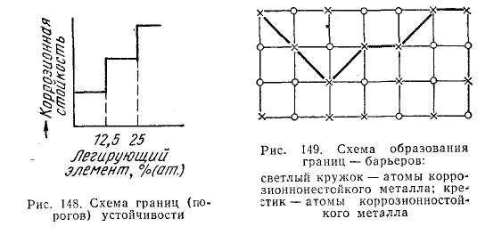

Рис. 114. Схема границ (порогов) устойчивости

Рис.115. Схема образования границ-барьеров: светлый кружок – атомы коррозионнонестойкого металла; крестик – коррозионностойкого металла

Появление границ устойчивости объясняется тем,что при взаимодействии сплава с агрессивной средой часть атомов основного металла переходит в раствор, а оставшиеся атомы более благородного или легко пассиви­рующего металла образуют на поверхности металла как бы барьер. Этот барьер состоит или из самих атомов благородного металла, или из защитных экранирующих пленок (рис. 115).

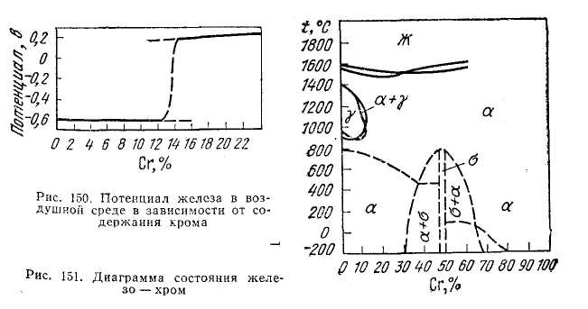

Рис.116. Потенциал железа в воздушной среде в зависимости от содержания хрома

Рис. 117. Диаграмма состояния железо - хром

В более активных средах требуется более высокая концентрация устойчивого элемента, т. е. в этом случае границы устойчивости возникают при более высоком значении числа n.

Граница устойчивости наблюдается также в сплавах, у которых один из компонентов обладает способностью к самопассивированию. Эта граница наблюдается и в системах, когда один из компонентов , в данной агрессивной среде образует защитные экранирующие * пленки из нерастворимых соединений.

Коррозионная стойкость стали может быть повыше­на, если во-первых, содержание углерода снизить до минимально возможного количества и, во-вторых, ввести легирующий элемент, образующий с железом твердые растворы, в таком количестве, при котором скачкообраз­но повысится электродный потенциал сплава.

Сталь, стойкую против атмосферной коррозии, назы­вают нержавеющей. Сталь или сплав, имеющие высокую стойкость при коррозионном воздействии кислот, солей, щелочей и других агрессивных сред, называют кислото­стойкими.

**10.2. Хромистые нержавеющие стали**

Хром — основной легирующий элемент, делающий сталь коррозионностойкой в окислительных средах. Коррозионная стойкость хромистых нержавеющих сталей объясняется образованием на поверхности защитной плотной пассивной пленки окисла Сг2О3. Такая пленка образуется только при содержании хрома более 12,5 % (ат.). Именно при таком содержании хрома (п=1) потенциал скачком изменяется от —0,6 до +0,2 В (рис. 116). Железо с хромом образуют непрерывный ряд твер­дых растворов (рис. 117). Благодаря этому можно получить сталь с высоким содержанием хрома в твердом растворе. Хром не является дефицитным металлом, стоимость его сравнительно невысока, поэтому хроми­стые стали — самые дешевые нержавеющие стали. Эти стали обладают достаточно хорошим комплексом техно­логических свойств. Углерод в нержавеющих сталях, в том числе и в хромистых, является нежелательным элементом, так как, связывая хром в карбиды, он тем самым обедняет твердый раствор хромом, понижая коррозионные свойства стали. Кроме того, углерод расширяет область у-твердого раствора, способствуя полу- чению двухфазного состояния (рис. 118). Чем больше содержание хрома, тем выше коррозионная стойкость хромистых сталей. В настоящее время хромистые стали выплавляют трех типов: 1) содержащие 13% Сг; 1 2) 17% Сг; 3) 25—28% Сг *

Стали 08X13 и 12X13 обладают по­вышенной пластичностью и их используют для изготовления деталей, подвер­гающихся ударным нагрузкам (турбин­ные лопатки, арматура крекинг-устано­вок, предметы домашнего обихода и т. д.). Из сталей 30X13 и 40X13, приобре- тающих после термической обработки структуру мартенсита, делают измери- I гельный и медицинский инструменты, я пружины и другие коррозионностойкие : детали, от которых

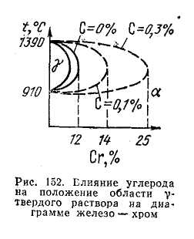

Рис.118. Влияние углерода на положение области γ -твердого раствора на диаграмме железо-хром

требуется высокая твердость или прочность. Стали, содержащие 17 и 25—28% Сг относятся к сталям ферритного класса. Они имеют более высокую коррозион­ную стойкость по сравнению со сталя-ыше 850° С (Ьеооитные стали ппоявляют

ми типа Х13. При нагреве выше 850° С ферритные стали проявляют склонность к росту зерна, их пластичность понижается. Для полу­чения однофазной структуры, уменьшения склонности к росту зер-на^и к МКК в эти стали добавляют титан и ниобий (08Х17Т, 15X251"). Прочность повышается, пластичность сохраняется доста­точной, улучшаются свойства сварных швов. Эти стали применяют для изготовления аппаратуры, работающей в таких агрессивных средах, как Дымящаяся азотная кислота, фосфорная кислота, де­лают коррозионностойкой аппаратуру химической и пищевой про­мышленности. Из стали 12X17 изготавливают теплообменники для горячих нитрозных газов, трубопроводы и баки для кислот и т. д.

Введение молибдена (12Х17М2Т) делает сталь стойкой даже в органических кислотах (уксусной, муравьиной). Стали ферритного класса не восприимчивы к коррозии под напряжением.

Для изготовления шарикоподшипников, работающих в агрессив­ных средах, используют сталь 95X18 (0,9—1,0% С, 17—19% Сг).

Все хромистые стали подвергают закалке с 1000— 1100° С с последующим отпуском (для сталей феррит­ного класса —при 700—750° С, мартенситного класса 200—250° С).

Стали ферритного класса при нагреве не испытывают превращений, поэтому термическую обработку проводят для получения структуры более однородного твердого раствора, что увеличивает коррозионную стойкость.

**10.3. Хромоникелевые нержавеющие стали**

Никель относится к числу металлов, легко приобре­тающих пассивность, хотя его пассивирующая способ­ность меньше хрома и молибдена. Добавление никеля к железу в количестве Vs моля скачкообразно улучша­ет коррозионную стойкость сплава в серной кислоте. При концентрации никеля 2/8 моля коррозионная стой­кость повышается еще больше. Диаграмма состояния железо — никель приведена на рис. 119. Никель — аустенитообразующий элемент, сильно понижающий критические точки γ -- α -превращения. Это влияние никель оказывает и при его введении в хромистые стали. Поэтому сталь, содержащая 18% Сг и 9_% Ni, при комнатных температурах имеет структу­ру аустенита (см. рис. 120). Нержавеющие стали, имеющие аустенитную струк­туру, обладают более высокой коррозионной стойкостью, лучшими технологическими свойствами по сравнению с хромистыми нержавеющими сталями, в частности лучше свариваются. Они сохраняют прочность до более высо­ких температур, менее склонны к росту зерна при наг­реве и в то же время аустенитные стали не теряют пла­стичности при низких температурах. Как и хромистые, хромоникелевые стали коррозионностойки в окислитель­ных средах. Основным элементом, повышающим потен­циал железа, также является хром, поэтому его содер­жание должно быть >13%- Никель только дополни­тельно повышает коррозионную стойкость сталей.

Состав и свойства хромоникелевых нержавеющих сталей приведены в ГОСТ 5632—72. В приложении, табл. 13 приведены составы некоторых из них, а на рис. 120 — структурная диаграмма, позволяющая опре­делять структуру стали в зависимости от ее состава.

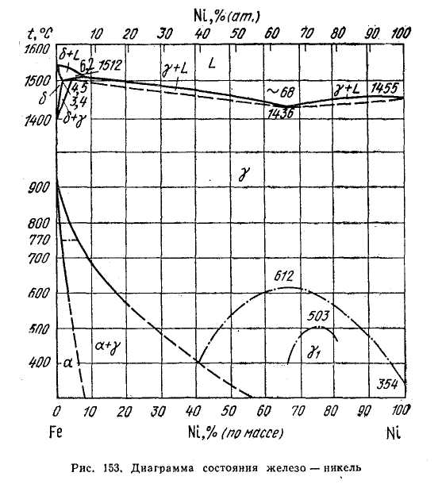

Рис. 119. Диаграмма состояния

железо-никель

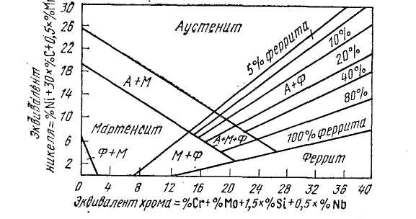

Рис. 120. Структурная диаграмма нержавеющих сталей

Хромоникелевые стали в зависимости от состава и структуры подразделяются на стали аустенитного, аус-тенитно-мартенситного и аустенитно-ферритного клас­сов Чем ниже содержание углерода, тем выше коррози­онные свойства нержавеющих сталей. Углерод, содер­жащийся в хромоникелевых сталях, может находиться в твердом растворе, а также в карбидах или карбонит-ридах различной степени дисперсности. Преимуществен­но образуются карбиды Сг2зСб, причем они образуются уже при содержании углерода немногим больше 0,04% (0,04% С — предел растворимости углерода в аустените, легированном никелем).

Если в сталях содержится азот (например, сталь Х17АГ14), то могут образовы­ваться карбонитриды типа Ме2з(С,1М)б и Me(C,N). Большинство хромоникелевых нержавеющих сталей относится к аустенитному классу: 04Х18Н10, 12Х18Н9Т, 09Х14Н16Б, 08Х10Н20Т2 и др. Эти стали пластичны, хорошо свариваются, обладают повышенной жаропроч­ностью, коррозионностойки во многих средах, имеющих среднюю активность. Сталь 12Х18Н10Т — наиболее де­шевая и поэтому чаще употребляемая. Для большей гомогенности хромоникелевые стали подвергают закалке с 1050—1100° С в воде. При этом получают σв ≈ 50—60 кгс/мм2 и δ =35ч-45%. Эти стали упрочняют холодной пластической деформацией. Дополнительное легирование хромоникелевых сталей молибденом и медью повышает их коррозионную стой­кость и кислотостойкость (03Х16Н15МЗ, 03Х17Н14М2). Иногда в эти стали вводят в небольших количествах титан и алюминий, которые, образуя дисперсные интер-металлиды типа Ni3(Ti,Al), упрочняют аустенит (08Х17Н13М2Т, 08Х17Н15МЗТ).

Сталь 06ХН28МДТ (0,06% С; 22—25% Сг; 26— 29% Ni; 2,5—3% Mo; 2,5—3,5% Си и 0,5—0,3% Ti) обла­дает высокой коррозионной стойкостью, ее используют в средах высокой агрессивности (разбавленная серная кислота и др.). Эта сталь после закалки с 1100°С в воде имеет структуру аустенита с небольшим количест­вом карбонитридов. После кратковременных нагревов до 500—900° С не обнаруживает склонности к МКК.

Никель — достаточно дорогой и дефицитный металл, поэтому создают нержавеющие стали с меньшим содер­жанием никеля. Для этого вводят в состав нержавею­щих сталей другие аустенитообразующие элементы, например марганец и даже азот (стали 10Х14Г14Н4Т, 15Х17АП4, 10Х14АГ15 и др.).

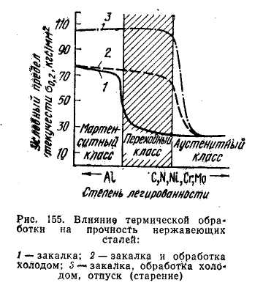

Рис. 121. Влияние термической обработки на прочность нержа- веющих сталей:

1-закалка; 2-закалка и обработка холодом; 3-закалка, обработка холодом, отпуск (старение)

Аустенитно-мартенситные стали (стали переходного класса) имеют меньшую коррозионную стойкость по сравнению с аустенитными сталями, но превосходят их по прочности (σв =120—130кгс/мм2). К сталям переход-наго класса относятся стали 09Х15Н8Ю, 09Х17Н7Ю, 08Х17Н5МЗ, 20Х13Н4Г9 и др.

Режим термической обработки этих сталей характе­ризуется большой сложностью: закалка, обработка холодом, отпуск-старение. На рис. 155 приведено влияние различных видов тер­мической

обработки на прочность нержаве­ющих сталей различ­ных классов. Наи­большее упрочнение получают стали пере­ходного класса. Такие стали используют для создания легкихкон­струкций, обладающих высоким сопротивле­нием коррозионному разрушению.

Аустенитно-феррит­ные стали предложены как заменители хромоникелевых сталей типа Х18Н8 с целью экономии никеля. К этому классу относятся стали 12X21H5T и 08Х22Н6Т. Аустенитно-ферритные стали при комнатных температурах имеют прочность и твердость выше, чем у стали типа 18-8, но пластичность и ударная вяз­кость у них ниже. Эти стали не обладают стабильно­стью свойств: их свойства зависят от соотношения ферритной и аустенитной фаз, которое в свою очередь зависит от суммарного влияния ферритообразующих (Сг, Ti, Mo, Si) и аустенитообразующих (Ni, N2, С) элементов. С увеличением количества феррита жаро­прочность сталей уменьшается, прочность увеличивает­ся, пластичность уменьшается, но не ниже 30%. Хоро­шие технологические свойства получаются при соотно­шении Ф : А ≈ 1 : 1. К этому классу сталей относится и сталь 15Х28АН, обладающая хорошими механическими свойствами (σв ≈ 65—70 кгс/мм2, б ≈ 11—23%), в том числе и в свар­ном шве. Типовая термическая обработка аустенитно-феррит-ных сталей: закалка с 1000—1150° С и отпуск — старе­ние при 500—750° С.

Аустенитно-ферритные стали не подвержены корро­зионному растрескиванию под напряжением: трещины могут возникнуть только на аустенитных участках, но ферритные участки задерживают их развитие.

В нержавеющих сталях наблюдается особый вид коррозии, на­зываемый межкристаллитной коррозией (иногда также называют ее интеркристаллитной). Такая коррозия протекает главным образом по границам зерен и представляет большую опасность, поскольку не имеет каких-либо внешних признаков — металл сохраняет даже ме­таллический блеск. При этом прочность катастрофически падает, ис­чезает металлический звук, металл настолько легко разрушается, что может быть превращен в порошок. Межкристаллитная коррозия (МК.К) развивается в том случае, если изделие из нержавеющей стали после закалки подвергали нагреву ' до 500—700° С либо если в этом температурном интервале проводили замедленное охлажДё-ние. При этом на электронных микрофотографиях отчетливо видна сетка карбидов хрома. Причины возникновения МКХ изучают много лет и существует несколько теорий, объясняющих причины возникновения этого опас­ного явления.

Наиболее принятой считается так называемая «теория обедне­ния». Известно, что граница зерен — это переходная зона между ними. Если проникновение растворенной примеси в межзеренную зону сни­жает избыточную энергию границ, концентрация этой примеси в зо­не повышается. Установлено, что углерод снижает избыточную энер­гию границ, поэтому происходит межкристаллитная внутренняя ад­сорбция углерода по границам зерен нержавеющей стали. Таким об­разом, уже при закалке атомы углерода неоднородно распределяют­ся в твердом растворе, их концентрация по границам больше, чем в зерне. Хотя при этом не образуется карбидов хрома, однако такая повышенная концентрация углерода является как бы подготовкой для их быстрого образования. При нагреве до 500—700° С по грани­цам зерен образуются карбиды хрома Сг2зС6. При этих температу­рах диффузия углерода, находящегося в твердом растворе, к грани­цам зерен протекает быстрее, чем хрома. Поэтому на образование карбидов расходуется не только имеющийся там запас углерода, но и углерод, диффундирующий изнутри зерен. В то же время хром, необходимый для образования карбидов, поступает на первых ста­диях процесса с границ или из пограничных зон аустенита. В ре­зультате содержание хрома в приграничных зонах зерен становится меньше 13% (даже до 6,5%) и они теряют коррозионную стойкость. Ввиду большой опасности явления МКК все выплавляемые нер­жавеющие стали обязательно проверяют на склонность к этому ви­ду коррозии. При этом образцы из закаленной стали подвергают провоцирующему отпуску в течение часа при

температуре 650 0.После этого образ­цы кипятят в агрессивной среде и определяют наличие МКК.

Склонность к МКК нержавеющих сталей можно устранить: 1) уменьшением содержания углерода (в сталях, содержащих 0,02% С, МКК не наблюдается); 2) введением элементов — стаби­лизаторов титана или ниобия, имеющих большее, чем хром, сродство к углероду; 3) применением стабилизирующего отжига (нагрев из­делия до 850° С). При сварке в околошовной зоне металл может нагреваться до опасных температур (500—700° С).

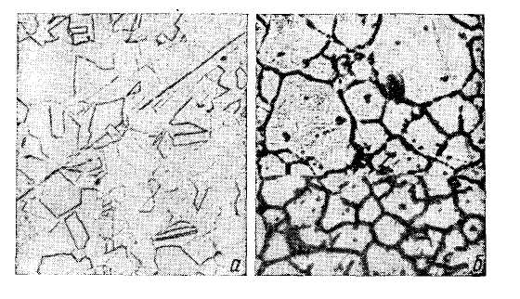Поэтому если сталь склонна к МКК, то из нее не следует делать сварных изделий, либо после свар­ки необходимо провести термическую обработку, хотя бы отжиг до 850° С.

Рис. 122. Микроструктура хромоникелевой нержавеющей стали 08Х18Н9 без МКК (а)

и с МКК (б)

На рис. 122, а приведены микроструктуры нержавеющей стали 08Х18Н9 после термической обработки (закалки с 1100° С в воде), нагрева при 650° в течение часа и кипячения в серной кислоте 48 ч (рис. 122,6).

**10.4. Корозионностойкие сплавы и чугуны**

Кроме нержавеющих сталей, в промышленности ис­пользуют и другие коррозионностойкие сплавы.

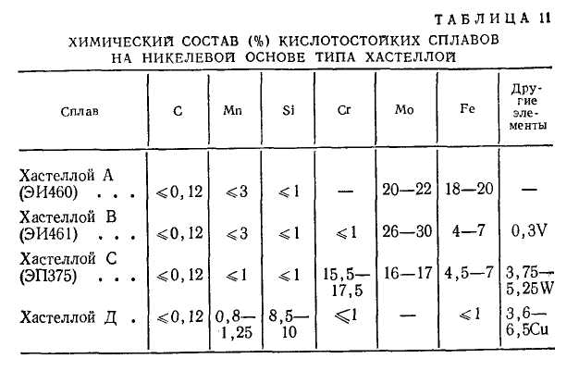

Таблица 11

Для особо агрессивных сред применяют сплавы на ни­келевой основе типа хастеллой (сплавы НИМО). Содер­жание никеля в этих сплавах достигает 80%. Вторым элементом, присутствующим в этих сплавах в больших количествах, является молибден (15—30%). Состав не­которых сплавов приведен в табл. 11,

Эти сплавы обладают очень высокой коррозионной стойкостью в таких средах, где, кроме них, устойчивы лишь немногие металлы (например, в кипящей фосфор­ной кислоте до концентрации 50%, в кипящей соляной кислоте до 20% и др.).

Сплавы хастеллой обладают высокими механически­ми свойствами, которые могут быть улучшены термичес­кой обработкой — закалкой+старением при 800° С. При этом 0В~ 120 кгс/мм2 и твердость #В«360.

Недостатком сплавов является склонность к МКК, поэтому содержание углерода в них должно быть мини­мальным. Коррозионностойкие чугуны стойки во многих агрес­сивных средах (и не только в окислительных). Они, как правило жаростойки. Легированные чугуны дешевле не­ржавеющих сталей, обладают хорошими литейными свойствами, поэтому изделия из них получают методами литья. Химический состав и свойства кислотостойких чугунов приведены в ГОСТ 2176—67 и ГОСТ 2233—70 (табл. 12).

Хромистые чугуны содержат 26—36% Сг. Структура хромистых чугунов — твердый раствор хромистого фер­рита и эвтектические карбиды. Карбиды могут находить­ся и в свободном состоянии, причем преимущественно образуются карбиды Сг7С3. Хромистые чугуны (Х34) имеют высокую твердость (НВ 325—400), хорошо сопро тивляются износу, но плохо обрабатываются резанием. Сплавы 25X18Л и 30Х20Л по содержанию углерода относятся к сталям, а по свойствам — к чугунам. Литей­ные и механические свойства у них лучше, чем у Х28 и Х34, они менее склонны к образованию горячих трещин.

Хромистые чугуны стойки в окислительных средах: в азотной кислоте любой концентрации при 20° С и 40%-ной кипящей; в концентрированной серной кислоте и других средах. Окалиностойкость сохраняется до 1000—1100° С.

Из хромистых чугунов изготавливают детали и аппа­ратуру для азотной промышленности, искусственных удобрений, фильеры и т.д. Используют их и как жаро­стойкие материалы — для изготовления печного обору­дования, колосников, гребков и лопастей в печах, пред­назначенных для обжига.

Кремнистые чугуны относятся к кислотостойким сплавам. Кремний, как и хром, расширяет область су­ществования феррита и сплавы, содержащие до 14,5% Si, имеют структуру однородного твердого раствора. Содер­жание углерода в кремнистых чугунах всего лишь 0,3—0,8%, при большем содержании возможно выделе­ние углерода в виде графита. Чугуны выплавляют с со­держанием кремния до 18%, так как при более высоком его содержании эти сплавы становятся хрупкими и их невозможно использовать. При резкой смене температур возможно растрескивание. В окислительных средах на поверхности изделий образуется прочная пленка SiCb, которая восстанавливается при механических повреж­дениях.

Изделия из кремнистых чугунов изготавливают толь­ко литьем, без последующей механической обработки (возможно только шлифование).

Сплав Ф15, называемый также «антихлор», содержит 3,5—4,5% Мо. В результате добавления молибдена сплав устойчив в 10—30%-ных растворах соляной кислоты (до 90° С). Из кремнистых чугунов изготавливают центробежные насосы, распылители кислот, краны, котлы, чаны и т.д. Все кремнистые чугуны обладают высокой окалиностой-костью.

Никелевые чугуны содержат ~1% № (см. табл. 12). Эти чугуны стойки в расплавах солей и в концентрированных растворах щелочей. С увеличением содержания никеля коррозионная стойкость чугунов увеличивается. Состав никелевых чугунов может быть и более сложным: никелькремнистый аустенитный чугун содержит, %: 1,7—2 С; 1,8—3 Сг; 5—7 Si и 16—20 Ni; никельмедистый 2—2,8 С; 3—4 Сг; 5—8 Си; 1,5—1 Si и 12—5 Ni.

ЖАРОСТОЙКИЕ И ЖАРОПРОЧНЫЕ СТАЛИ И СПЛАВЫ

Многие, аппараты, машины и отдельные детали рабо­тают при повышенных и высоких температурах, испыты­вая большие напряжения. В этих случаях используют

жаропрочные стали и сплавы. Если изделия, работающие при повышенных температурах, слабонагружены, но должны хорошо сопротивляться окислению, то для их изготовления используют жаростойкие стали и сплавы.

**10.5. Жаростойкие стали и сплавы**

Жаростойкость — это способность металлов и спла­вов сопротивляться газовой коррозии

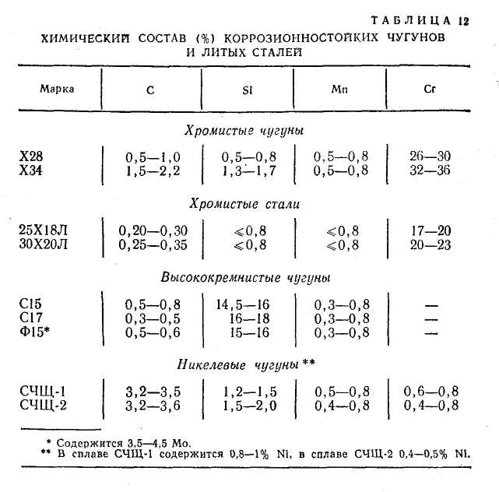

Таблица 12

при высоких тем­пературах в течение длительного времени. Если деталь или изделие работают в окислительной газовой среде

при температурах 500…550° С без больших нагру­зок, то иногда достаточно, чтобы они были только жа­ростойкими (например, де­тали нагревательных печей, ящики для цементации и т. д.).

Процесс окисления — это сложный процесс, в ре­зультате которого наблюда­ются и чисто химическое взаимодействие металла с кислородом, и диффузия атомов кислорода и метал­ла через слой окислов. Поэтому строение окисной пленки имеет большое значение для жаростойкости ме­таллов. Чем плотнее окисная пленка, тем меньше че­рез нее скорость диффузии, тем выше жаростойкость сплава. До 570° С структура поверхностного слоя ста­лей состоит из Feα и Fe3O4, может образоваться и окисел Fe2O3. Эти окислы имеют сложное строение и скорость диффузии в них мала.

При более высоких температурах в слое окалины основным становится окисел FeO (вюстит) с простой решеткой, имеющей дефицит атомов кислорода (твер­дый раствор вычитания). Поэтому скорость диффузии возрастает, происходит интенсивное образование хруп­кой окалины.

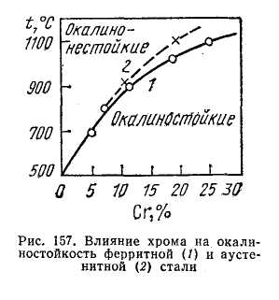

Рис. 123. Влияние хрома на окалиностойкость (1) и аустенитной (2) стали

Основной способ повышения жаростойкости — леги­рование хромом, алюминием или кремнием, образующи­ми 'на поверхности изделия окислы Сг2Оз, АL 2Оз и SiO 2. Эти окислы — плотные, прочные, тугоплавкие пленки. Поэтому на поверхности стали они создают защитный слой, препятствующий дальнейшему проникновению (диффузии) кислорода в глубь изделия.

Влияние хрома на окалиностойкость стали показано на рис. 123. Поскольку все нержавеющие стали содержат хрома >13%, они являются и жаростойкими. Чем вы­ше содержание хрома, тем более окалиностойки стали, например сталь 15Х25Т окалиностойка до 1100—1150° С.

Высокой жаростойкостью обладают сильхромы, сильхромали, а также стали 08Х17Т, 15X28, 36Х18Н25С2, 30Х13Н7С2, 15Х6СЮ, 15X5. Особенно высокой жаро­стойкостью обладают сплавы на основе никеля — ни­хромы.

Высокохромистые и кремнистые чугуны окалино­стойки до 1000—1100° С. Для неответственных деталей, не несущих нагрузок, используют обычные углеродистые стали, подвергнутые диффузионной металлизации .

*Жаропрочность*

Жаропрочность — способность металла сопротив­ляться пластической деформации и разрушению при вы­соких температурах. С повышением температуры характеристики проч­ности металлов и металлических сплавов понижаются, причем для различных по составу сплавов изменение прочности неодинаково. Установлено, что прочность ме­таллов и сплавов определяется главным образом силами связи атомов в кристаллической решетке. При нагреве подвижность атомов возрастает, увеличивается коли­чество вакансий, усиливаются диффузионные процессы. Это приводит к уменьшению сил межатомной связи и, как следствие, к уменьшению прочности. Особенно ин­тенсивно при повышении температуры увеличивается скорость диффузии на границах между зернами, где атомы не образуют правильной кристаллической решет­ки и могут свободнее перемещаться. Поэтому границы между зернами при повышении температуры разупроч-няются быстрее.

Температура плавления металлов является достаточ­но хорошим показателем прочности межатомных связей в кристаллической решетке. Чем ниже температура плавления металла, тем больше коэффициент термичес­кого расширения и, следовательно, быстрее при нагре­ве наступает разупрочнение. Поэтому для создания жаропрочных сплавов используют металлы с высокой температурой плавления (железо, никель, кобальт). Еще более жаропрочными оказываются сплавы на осно­ве хрома, молибдена и других тугоплавких металлов. Известно, что в процессе пластической деформации металла при температуре ниже температуры рекристал­лизации процесс упрочнения происходит по схеме пла­стическая деформация —упрочнение (наклеп) (см. гл. IV). При нагреве возможны два взаимно противопо­ложных процесса: во-первых, упрочнение, обусловленное пластической деформацией и, во-вторых, разупрочнение, обусловленное уменьшением искажений кристалличес­кой решетки (отдыхом), коагуляцией фаз, растворением упрочняющих фаз и рекристаллизацией. Следовательно, при нагреве металл может сохранять свою прочность до температур, при которых еще интенсивно не протека­ют процессы разупрочнения, связанные с диффузионны­ми процессами. Поэтому прочность металла при повы­шенных температурах не является величиной постоян­ной, а зависит от температуры и времени (продолжительности) приложения нагрузки. Влияние температуры и времени1 на ав для стали 30 характери­зуется следующими данными:

|  |  |  |  |  |
| --- | --- | --- | --- | --- |
| t исп, °C | 20 | 200 | 500 | 600 |
| σв , кг/мм2 | 70 / 70 | 75 / 75 | 40 / 28 | /16 |

1 Время испытания 1 мин (числитель) и 60 мин (знаменатель).

Из рис. 124 следует, что до 350° С скорость испытания не оказывает влияния на величину прочности. Затем кривая раздваивается: верхняя получена при быстром испытании, нижняя при медленном. Различная прочность при одной и той же температуре объясняется тем, что при быстром нагружении разупрочнение не успевает происходить в такой степени, как при медленном. И. И. Корнилов показал, что максимальных значений жаропрочность достигает при предельном насыщении твердого раствора легирующими элементами. Для кон­центрированных твердых растворов Трек ≈ 0,7-=-0,8 Тпл Жаропрочность однородных твердых растворов может быть увеличена за счет выделения мелкодисперсных фаз. Влияние таких выделений на прочность тем больше, чем меньше их склонность к коагуляции. Материалы, пред­назначенные для работы при повышенных температурах, испытываются на жаропрочность. Критериями оценки' жаропрочности являются кратковременная ' и длитель­ная прочности, ползучесть.

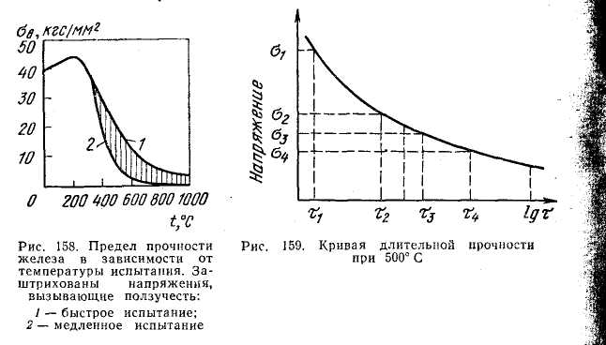

Рис. 124. Предел проч-ности железа в зависи-мости от температуры испытания. Заштрихо-ваны напряжения, вы-зывающие ползучесть:

1-быстрое испытание;

2-медленное испытание

Рис. 125. Кривая длительной прочности при 500 0 С

При определении длительной прочности образцы по­мещают в печь и нагружают какой-либо постоянной на­грузкой. По результатам испытаний нескольких образ­цов строят кривые изменения прочности при постоянной температуре. Прочность существенно зависит от продол­жительности испытания (рис. 125):

σ1 > σ 2 > σ 3 > σ 4 , но τ 1 < τ 2 < τ 3 <τ 4

Пределом длительной прочности называют макси­мальное напряжение σtτ, которое вызывает разрушение образца при заданной температуре за определенное время.

Прочность σt в течение 30—60 мин, так называемая «минутная», необходима в ракетостроении, часовая — в авиации (а2). Например, σ 300900 =20 кгс/мм2, где

верхний индекс (900) означает температуру испытаний в °С, нижний — заданную продолжительность испыта­ния в часах.

Для котельных установок требуется не очень высокое значение прочности (см. о4 на рис. 125), но в течение нескольких лет. Ползучестью называют свойство металлов медленно

пластически деформироваться под действием постоянной нагрузки при постоянной температуре.

При испытании на ползучесть образцы помещают в печь с заданной температурой и прикладывают какую

либо постоянную нагрузку, Деформацию измеряют инди­каторами с точностью до 0,001 мм.

При обычных температур pax и при действующем на­пряжении (σ > σ уп) ползу- честь не наблюдается. Наобо­рот, за счет наклепа металл будет упрочняться. Но если температура испытания об­разца такова, что уже проте-

кают разупрочняющие процессы — отдых, коагуляция фаз, а особенно рекристаллизация (обычно при Т >0,6 Тпл, см. гл. IV), то при σ > σ уп наблюдается ползу­честь.

Ползучесть происходит только в тех случаях, когда приложенное напряжение (от постоянной нагрузки) больше предела упругости металла при данной темпера­туре. Итак, при деформации нагретого образца протека­ют два прямо противоположных процесса: упрочнение (наклеп), вызванное пластической деформацией, и раз­упрочнение как результат процессов разупрочнения. Ползучесть развивается в случае преобладания второго процесса.

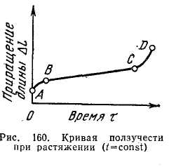

В зависимости от температуры скорость деформации при постоянной нагрузке обычно выражается кривой, состоящей из трех участков (рис. 126): О А — упругая деформация образца в момент приложения нагрузки; АВ — участок, соответствующий начальной скорости ползучести (первая стадия); ВС —участок установив­шейся скорости ползучести (вторая стадия), когда удли­нение имеет постоянную скорость. Если напряжения достаточно велики, то за этим участком протекает третья стадия (участок CD), связанная с началом разрушения образца (образование шейки).

Рис. 126. Кривая ползучести при растяжении (t = const)

-

Для углеродистых сталей ползучесть наблюдается при нагреве выше 400° С. Для некоторых цветных метал­лов с низкой температурой плавления, например олова, ползучесть происходит и при обычной температуре.

Предел ползучести — это напряжение, которое за определенное время при данной температуре вызывает заданное суммарное удлинение или заданную скорость деформации. Обычно принимают δ =1% за 1000 ч; δ = 1% за 104 ч; δ =1% за 105 ч. Предел ползучести обозначают а*6/х . Например σ1/100 =25 кгс/мм2, где верхний индекс (500) — это температура испытания °С, первый нижний индекс — заданное суммарное удлинение (1%), второй — заданная продолжительность испытания в часах.

**10.6.Жаропрочные стали.**

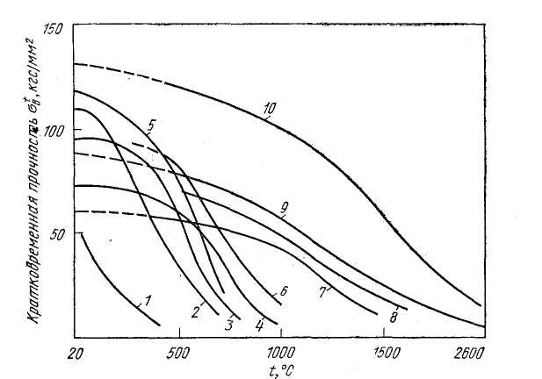

Рис. 127. Зависимость прочности от температуры испытания для различных сплавов: 1- алюминиевые сплавы; 2- стали перлитного класса; 3- стали ферритного класса; 4- стали аустенитного класса; 5- титановые сплавы; 7- ниобиевые сплавы; 8- танталовые сплавы; 9- молибденовые сплавы; 10- вольфрамовые сплавы

В зависимости от того, какова прочность сталей при различных температурах, эти стали условно можно ­ раз­делить на две группы: стали теплопрочные, работающие

до 350—500 °С, и жаропрочные, работающие при более высоких температурах.

Так как обычные конструкционные стали имеют вы­сокую прочность до 300° С, то при этих температурах нет надобности в применении высоколегированных сталей. Для работы в интервале температур 350—500° С приме­няют легированные стали перлитного и ферритного клас­сов (рис. 127). Для более высоких температур использу­ют стали аустенитного класса. При 700—900° С приме­няют сплавы на основе никеля. При еще более высоких температурах используют сплавы на основе тугоплавких металлов — молибдена, хрома и др. Указанные пределы являются условными и выбор необходимых материалов определяется в каждом случае конкретно.

Перлитные жаропрочные стали. К. этой группе отно- сятся котельные стали и сильхромы.

Котельные стали содержат небольшое количество углерода (примерно 0,15—0,20% С). Это обусловлено тем, что детали котлов соединяют главным образом сваркой. Для котлов низких параметров применяют обычные низкоуглеродистые стали, например сталь 20. Для котлов высоких параметров используют малоугле­родистые низколегированные стали 15ХГС, 12ХМ, 15ХМФ, 12Х2МБ, обычно содержащие 0,5—2,5% Сг; 0,5—1% Мо; 0,15—0,5% V. Иногда в эти стали добав­ляют и другие элементы.

У котельных углеродистых сталей наблюдается явление сине­ломкости — снижение пластичности и особенно вязкости деформи­рованной стали при температурах 250—300° С *. Синеломкость осо­бенно заметно проявляется в малоуглеродистой котельной и топоч­ной стали в процессе эксплуатации котлов '.

Синеломкость объясняется развитием в стали процессов дефор­мационного старения, которое максимально проявляется при нагре­вах до 250—300° С. В процессе старения из а-твердого раствора выделяются дисперсные частицы: нитриды, фосфиды, окислы и т. п., охрупчивающие сталь. Считают, что элементами, определяющими склонность стали к синеломкости, являются азот (выделение нитри-. дов), а также фосфор. При старении происходит также сегрегация атомов азота на дислокациях, приводящая к их торможению и за­креплению. Марганец и алюминий связывают азот, поэтому спокой­ные стали меньше склонны к синеломкости (при одинаковом содержании углерода ударная вязкость кипящей стали снижается в 8— 20 раз; спокойной стали на 30—40%).

При малых степенях деформации изменение свойств при старе­нии более существенно. Для уменьшения склонности к синеломкости котельные стали легируют ванадием, алюминием, титаном.

Для деталей котлов, работающих при температурах до 600° С, используются также стали мартенситного (12Х2МФСР, 12Х2МФБ) и мартенситно-ферритного (15X11МФ, 12Х12ВНМФ) классов. Уве­личение содержания хрома повышает жаростойкость сталей. Хром, вольфрам, молибден и ванадий увеличивают жаропрочность *. Вана­дий, кроме того, уменьшает скорость диффузионных процессов пере­распределения легирующих элементов.

Главным преимуществом легированных котельных сталей перед углеродистыми является их хорошее со­противление ползучести (предел ползучести является главной характеристикой котельных сталей).

Сильхромами называют стали, содержащие хром, кремний и молибден: 15X5, 15Х5М, 40Х9С2, 40Х10С2М. Состав сильхромов приведен в ГОСТ 5632—72. Содер­жание углерода колеблется от 0,15 (15Х5М) до 0,45% (40Х10С2М). Высокое содержание хрома и кремния де­лает эти стали не только жаропрочными, но и жаростой­кими. Недостатком сильхромов является их склонность к отпускной хрупкости II рода. Легирование молибде­ном уменьшает возможность появления хрупкого состоя­ния при нагреве до 450—500° С.

Из сильхромов изготавливают клапаны двигателей внутреннего сгорания, рекуператоры, теплообменники и другие подобные изделия и конструкции. Высоколегиро­ванные сильхромы применяют до 700—800° С.

Аустенитные жаропрочные стали. В гл. 11 рассмотре­ны высоколегированные аустенитные нержавеющие ста­ли. Эти стали можно использовать и как жаропрочные, применяемые для работы до 700—800° С.

В жаропрочных аустенитных сталях содержится -10—20% № и 15—20% Сг.

По структуре такие стали подразделяют на две группы: 1) аустенитные стали, имеющие гомогенную струк­туру и поэтому не упрочняемые термической обработкой (содержание углерода в этих сталях должно быть мини­мальным); 2) аустенитные стали с гетерогенной струк­турой. Их прочность можно повышать термической обра­боткой — закалкой и старением.

К первой группе относятся стали типа 17Х18Н9, 09Х14Н19В2Б, 12Х18Н12Т, 20Х25Н20С2 и др. Эти стали при нагреве не испытывают фазовых превращений. В твердых растворах скорости диффузии малы, поэтому разупрочнение протекает замедленно. Легирование нио­бием увеличивает длительную прочность и сопротивле­ние ползучести. Для создания большей однородности аустенита стали этой группы подвергают закалке с 1050—1100° С в воде, затем для стабилизации струк­туры — отпуску при 750° С.

Ко второй группе относятся стали типа 37Х12Н8Г8МФБ, 45Х14Н14В2М, 10Х11Н20ТЗР и др. (ГОСТ 5632—72). Эти стали также закаливают с 1050— 1100° С, но затем проводят не просто отпуск, а отпуск — старение при 600—750° С. В процессе выдержки при этих температурах в дисперсном виде выделяются карбиды, карбонитриды и интерметаллидные фазы, вследствие чего прочность стали повышается.

Жаропрочность гетерогенных аустенитных сталей вы­ше, чем гомогенных, но свойства гетерогенных аустенит­ных сталей не стабильны во времени. Если детали ра­ботают продолжительное время при повышенных тем­пературах, то выделившиеся дисперсные частицы вторичных фаз коагулируют, вследствие чего прочность стали уменьшается. Аустенитные жаропрочные стали пластичны и вязки. Они плохо обрабатываются резани­ем. Эти стали используют для изготовления паровых котлов высоких параметров, лопаток турбин, соплового аппарата реактивных двигателей и т. п.

*Жаропрочные стали на основе никеля и тугоплавких металлов*

Детали и установки, работающие при температурах выше 700° С, изготавливают из сплавов на основе нике­ля, кобальта и тугоплавких металлов.

Сплавы на основе никеля (содержащие более 55% Ni) по жаропрочным свойствам превосходят лучшие жаро­прочные стали. Их рабочие температуры составляют 800—1000° С. Примерно такими же, а иногда и несколько более высокими свойствами обладают сплавы на кобаль­товой основе. Никелевые, а также кобальтовые сплавы имеют не только высокую жаропрочность, но и высокую жаростойкость.

Никелевые сплавы используют в деформированном и литом состояниях. Преимущественно их применяют в деформированном виде. По структуре эти сплавы раз­деляют на гомогенные (нихромы, инконели) и гетеро­генные (нимоники). Общим для всех сплавов на основе никеля является минимальное содержание углерода

(0,06-0,12%).

Нихромы. Это сплавы, основой которых является ни­кель, а основным легирующим элементом — хром (ХН60Ю, ХН78Т).

Нихромы не обладают высокой жаропрочностью, но они очень жаростойки. Поэтому их применяют для ненагруженных деталей, работающих в окислительных средах, в том числе и для нагревательных элементов.

Нимоники. В состав этих сплавов, кроме хрома, до­бавляют титан, алюминий, молибден, вольфрам и т.д. При термической обработке они образуют с никелем (ко­бальтом, хромом) дисперсные интерметаллидные фазы типа (Ni,Co,Cr)3Ti, (Ni,Co,Сг)3А1, упрочняя нимоники. Состав некоторых дисперсионнотвердеющих сплавов приведен в табл. 13 (ГОСТ 5632—72). Типичная терми­ческая обработка: закалка с 1050—1100°С на воздухе, отпуск — старение при 600—800° С, 12—16 ч.

Кобальтовые сплавы. Применяют редко ввиду боль­шой дефицитности кобальта, хотя они по свойствам лучше сплавов на основе никеля. Сплав ЭИ416 содержит 0,35-0,45% С; 18—21% Сг; 3,5—5,8% Мо; 3,8—5,8% W. Сплав ЛК4 (виталлиум) содержит 0,20—0,35% С; 25— 30% Сг; 1,5—3,5% Ni и 4,5—6,5% Мо. Из этого сплава детали изготавливают прецизионными методами литья. Его применяют для лопаток соплового аппарата ре­активных двигателей. Кобальтовые сплавы имеют высо­кую коррозионную стойкость и хорошее сопротивление истиранию.

*Жаропрочные сплавы на основе тугоплавких метал­лов.*

К тугоплавким металлам относятся вольфрам, рений, тантал, молибден, ниобий. Некоторые их свойства при­ведены в табл. 14. Сплавы на основе этих металлов обла­дают максимальной жаропрочностью до 2500° С.Молибден и его сплавы. Сплавы на основе молибдена применяют более часто по сравнению с другими туго­плавкими сплавами. В качестве легирующих добавок для повышения температур рекристаллизации в них вводят титан, цирконий, ниобий. Получены опытные Сплавы с добавлением рения до 30—50%.

Сплав ВМ1 содержит ≤0,25% Zr; ~0,4% Ti. Сплав ВМ2 легирован цирконием 0,2—0,4%. Свойства этого : сплава при различных температурах следующие:

|  |  |  |  |  |
| --- | --- | --- | --- | --- |
| t, °С | 70 | 20 | 800 | 1500 |
| σв кгс/мм2. | 100 | 80 | 70 | 15 |
| δ % | 7 | 10 | 13 | 25 |

Обладая высокой жаропрочностью, молибден и его сплавы заметно окисляются уже начиная с 450° С. По­этому необходима их защита от окисления. Основной способ защиты

ТАБЛИЦА 14

Свойства тугоплавких металлов

|  |  |  |  |  |  |  |  |
| --- | --- | --- | --- | --- | --- | --- | --- |
| Металл | tпл °С | tрекр °С | γ. г/см3 | Металл | tпл °С | tрекр. °С | γ. г/см3 |
| W | 3400 | -1500 | 19,3 | Mo | 2625 | 1000 | 10,2 |
| Re | 3180 | 1800 | 21 | Nb | 2415 | 1100 | 8,6 |
| Ta | 2996 | 1000 | 16,2 |  |  |  |  |

Примечание. γ ~ плотность (удельный вес).

— силицирование. На поверхности сплавов образуется слой MoSi2 толщиной 0,03—0,04 мм. Этот слой полностью защищает сплав от окисления при 1100—1200° С. При 1700° С силицированные детали мо­гут работать до 30 ч.

Вольфрам и его сплавы. Вольфрам — наиболее туго­плавкий металл. Его используют в качестве легирующего элемента в сталях и сплавах различного назначения, в композитных материалах (медь+волокно вольфрама, σв =150…200 кгс/мм2, Е = 400000 кгс/мм2), в электро­технике и электронике (нити накала, эмиттеры, нагре­ватели в вакуумных приборах и т.п.). Из вольфрама изготавливают эрозионные вставки в критические сече­ния сопел двигателей и т. д.

В качестве легирующих элементов к вольфраму до­бавляют 0,25—0,4% Мо; 1,5—12% Та; 3—35% Re. Сплавы вольфрама с рением сохраняют пластичность до — 196° С.

Наибольшее повышение жаропрочности вольфрамо­вые сплавы приобретают при добавлении 1—2% ThO2 .

Сплав вольфрама с 5—10% Re и 1—2% ThO2 имеет σв ≈ 15 кгс/мм2.

Как и сплавы молибдена, сплавы вольфрама не обла­дают жаростойкостью при температуре выше 500° С. Пленки окислов, образующиеся на поверхности этих сплавов, более чем в три раза превышают объем метал­лов, поэтому они растрескиваются и отслаиваются

**10.7. Магнитные сплавы**

Явление ферромагнетизма веществ связано с особен­ностями строения атомов. Ферромагнетиками являются три металла — железо, кобальт, никель и некоторые сплавы на их основе.

Магнитные стали и сплавы по назначению подразде­ляют на магнитномягкие и магнитнотвердые, различаю­щиеся значениями основных магнитных характеристик, а также формой петли гистерезиса. Среди них немало сплавов, относящихся к прецизионным сплавам.

Магнитномягкие материалы. Для сплавов этой груп­пы характерны малая коэрцитивная сила Яс, высокая магнитная проницаемость ц и узкая петля гистерезиса (рис. 128, а). Кроме того, если они работают в условиях переменного намагничивания, к ним предъявляют тре­бования относительно обеспечения минимальных энерге- тических потерь при перемагничивании. Эти сплавы должны иметь высокое удельное электросопротивление, с увеличением которого уменьшаются потери на пара­зитные вихревые токи.

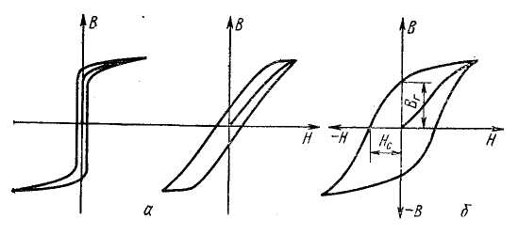

Рис. 128. Гистерезисные кривые для магнитномягкого (а) и магнитно* твердого (б) сплавов

В зависимости от показателей ферромагнитных свойств и областей применения магнитномягкие мате­риалы подразделяют на три группы: низкочастотные, вы­сокочастотные и материалы с особыми магнитными свойствами.

В табл. 15 приведены составы и свойства некоторых из них.

Наиболее простым по составу магнитномягким ма­териалом является чистое железо. Чем меньшее коли­чество примесей в нем содержится, тем выше магнитная проницаемость. Недостатком является низкое электро­сопротивление. Наклеп, увеличивая коэрцитивную силу, снижает магнитную проницаемость. Поэтому все марки железа и кремнистой стали используют в отожженном состоянии.

Трансформаторная и динамная стали содержат <0,1% С и 0,8—4,8% Si. Кремний образует с железом твердый раствор, тем самым увеличивая электросопро-

тивление (кремнистые электротехнические стали отно­сятся к ферритному классу). Кремний уменьшает пло­щадь петли гистерезиса, увеличивает склонность стали к росту зерна, что в свою очередь способствует увели­чению магнитной проницаемости.1

Магнитномягкое железо и кремнистые стали марки­руют буквой Э. Для железа далее следуют буквы А, характеризующие степень чистоты по примесям (Э, ЭА, ЭАА). Электротехническую кремнистую сталь маркиру­ют Э11, Э21, Э310, Э41 и т.д. Первая цифра указывает содержание кремния в процентах, вторая показывает гарантированные электрические и магнитные свойства стали.

В ряде случаев требуются сплавы с высокой началь­ной магнитной проницаемостью в слабых магнитных полях. Такие сплавы называют пермаллоями. Пермал­лои— сплавы железа с никелем (35—85% Ni), часто с добавкой молибдена (3,2—3,8%). Магнитная прони­цаемость этих сплавов существенно зависит от состава.

Пермендюр — сплав железа с кобальтом и ванадием, характеризующийся высокой индукцией насыщения и повышенной стабильностью во времени, обратимой магнитной проницаемостью.

Алсифер — сплав системы железо — алюминий — кремний. Он обладает высокой магнитной проницаемостью в слабых полях и имеет небольшую коэрцитивную силу. Алсифер по сравнению с пермаллоем является де­шевым материалом, так как не содержит дефицитных элементов. Однако алсифер не может быть заменителем пермаллоя ввиду хрупкости и плохой обрабатываемости режущим инструментом. Детали из алсифера можно из­готавливать только фасонным литьем.

Магнитнотвердые материалы используют для изго­товления постоянных магнитов различного назначения. Они имеют большую остаточную индукцию, высокую коэрцитивную силу и небольшую магнитную проницае­мость. Для них характерна широкая петля гистерезиса (см. рис. 162,6). Важнейшей характеристикой этих сплавов является максимальная удельная магнитная энергия (отнесенная к 1 м3 объема магнита)

Wmах Дж/м3. Для достижения указанных свойств состав и техноло­гию производства магнитнотвердых материалов рассчи­тывают так, чтобы в максимальной степени зафиксиро­вать неравновесное структурное состояние ферромагне­тика с высокими внутренними напряжениями. Для этого проводят такие виды обработки, как закалку и старение, модифицирование и т. д., соответственно вызывающие искажение кристаллической решетки, выделение диспер- сных фаз и измельчение зерна. Конечным результатом является повышение коэрцитивной силы ферромагнети­ка. Основные магнитнотвердые материалы приведены в табл. 16.

Наиболее простой по составу и дешевой является высокоуглеродистая сталь У8—У10, применяющаяся для изготовления мелких неответственных магнитов. Более качественными являются хромистые стали, содержащие от 1,5 до 3,2% Сг. Добавки кобальта значительнее повы­шают магнитные свойства стали. Применяя эти стали, следует учитывать их высокую стоимость и по возмож­ности заменять более дешевыми сталями.Для изготовления высококачественных магнитов ответственного назначения применяют сплавы ални, ал-ниси, алнико (магнико). Их достоинствами являются высокая удельная магнитная энергия, а также

коэрци­тивная сила, которая примерно на порядок выше, чем у углеродистой и хромистой сталей. Поэтому, например, магниты из сплавов магнико при равной магнитной энер­гии примерно в двадцать раз легче магнитов из хроми­стой стали.

Магниты из этих сплавов получают методом точного литья. Обладая большой твердостью и хрупкостью, они поддаются только шлифовке.

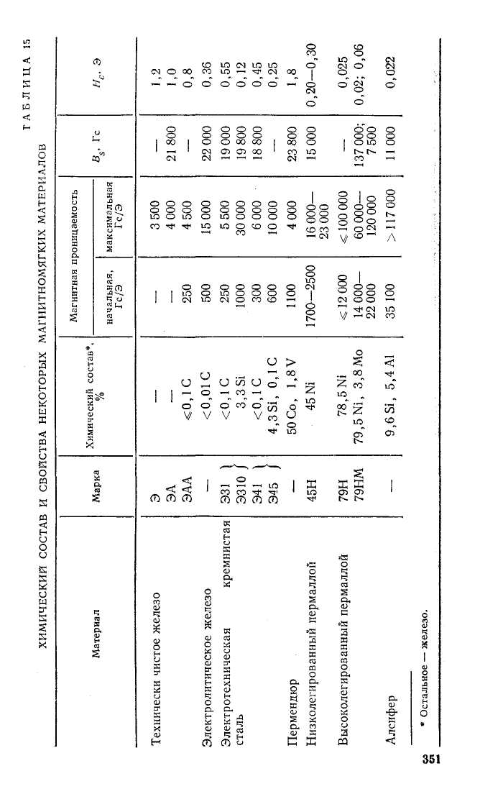

**10.8. Немагнитные стали и чугуны**

Бронзы, латуни, алюминиевые и другие сплавы цвет­ных металлов немагнитны. Но, во-первых, по сравнению со сплавами на основе железа они более дефицитны и, во-вторых, имеют более низкие механические свойства. Поэтому в качестве немагнитных материалов применяют главным образом стали и чугуны, легированные нике­лем, марганцем, кремнием, алюминием и медью. Стали имеют структуру аустенита, а чугуны — аустенита с

графитом, например, стали типа 12Х18Н9, Н12ХГ, 55Г5Н20, 45Г17ЮЗ и т. д. Естественно, что предпочте­ние отдается сталям, содер­жащим меньше дефицитно­го никеля, который по воз­можности заменяют мар­ганцем. Так, сталь 45Г17ЮЗ, имеющая аустенитную структуру, дешевая и технологичная, может быть заменителем сталей, содержащих большое коли­чество никеля.

**10.9. Сплавы с особыми тепловыми и упругими свойствами**

Для большинства двойных систем изменение коэф­фициента линейного расширения подчиняется закону Курнакова. Исключение составляют системы Fe—Ni (рис. 129) и Fe—Pt. Из приведенного графика на рис. 163 видно, что для чистого железа α = 12.10 - 6, чис­того никеля α=13,5.10-6, а для сплава железа с 25% Ni величина а достигает почти 20.10-6 (разрыв на кривой соответствует α----->γ - переходу). Сплавы, содержащие больше 25% Ni, имеют аустенитную структуру. Аномаль­ность изменения коэффициента линейного расширения сплавов системы Fe—Ni широко используют в технике.При 36%

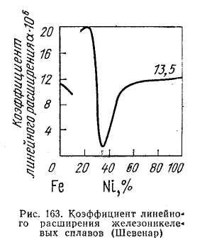

Рис. 129. Коэффициент линейного расширения железоникелевых сплавов (Шевенар)

Ni α=l,5.10 -6. Сплав с таким содержанием никеля называется инваром и маркируется Н36. Инвар сохраняет постоянным коэффициент линейного расши­рения в интервале температур от —80 до +100° С. Его применяют для изготовления деталей приборов, которые не должны заметно изменять размеры при колебаниях температуры.

Сплав суперинвар Н31К6 (30—34% Ni; 4—6% Со; ост. Fe) имеет минимальный коэффициент линейного расширения (α=1,0.10-6) и сохраняет его постоянным в температурном интервале от —60 до +60° С.

Широкое применение находит железоникелевый сплав, содержащий около 48% Ni марки Н48, называе­мый платинитом. У этого сплава коэффициент линейно­го расширения имеет такую же величину (а«9-10~в), как у платины и стекла. До появления этого сплава в ка­честве проводников для вводов в стеклянные приборы применяли платину. Если спай платинита со стеклом подвергается нагреву, то в результате одинакового рас­ширения обоих материалов в стекле не возникает напря­жений. Коэффициент линейного расширения у платини­та

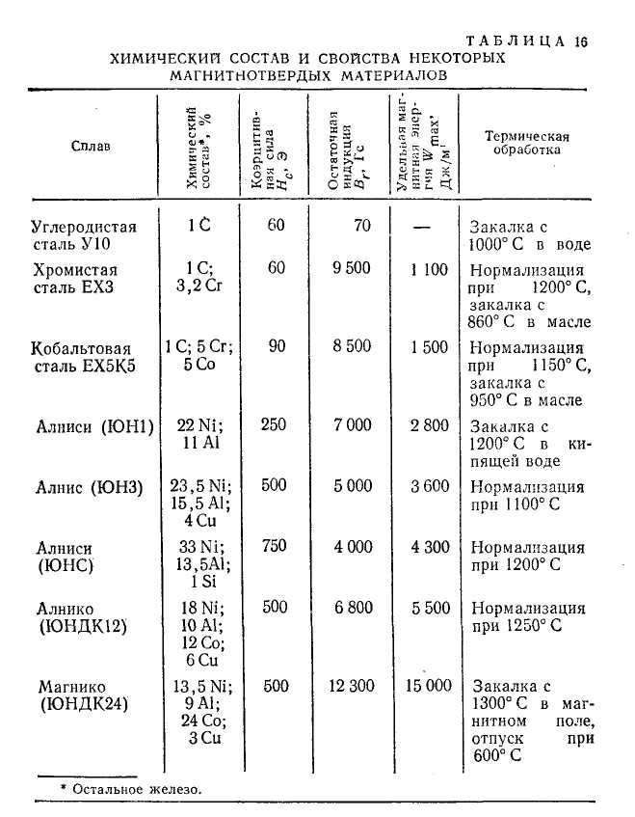

изменяется незначительно до 400° С, а при более вы­сокой температуре сильно увеличивается.

Железоникелевый сплав с 38% Ni имеет коэффици­ент линейного расширения одинаковый с фарфором и его используют в радиотехнике.

Спайку тугоплавких стекол с более низким коэффи­циентом линейного расширения проводят со сплавом ковар (Н29К18), содержащим около 29% Ni, около 20% Со и остальное железо. У сплава ковар величина а остается такой же, как и у тугоплавких стекол, пример­но до 500° С.

К этой группе сплавов относятся и железохромонике-левые сплавы — элинвары, например Н36Х8 и др.

Эти сплавы наряду с низким коэффициентом линей­ного расширения сохраняют постоянные упругие свой­ства (~до 100°С), вследствие чего их применяют для изготовления пружин в часах и точных приборах.

*Металлы и сплавы для работы при низких температурах*

Широкое применение низкотемпературных установок в различных областях современной техники сделало не­обходимым изучение свойств материалов при низких температурах и в первую очередь их прочности, пла­стичности и вязкости при этих температурах. Исследо­вания показали, что при низких температурах действу­ют иные закономерности изменения этих свойств, чем при комнатных и повышенных температурах. Так, на­пример, была обнаружена большая ползучесть при ге­лиевых температурах, аномальное изменение предела текучести при понижении температуры и ряд других особенностей механического поведения материалов.

Характер изменения свойств металлов с понижени­ем температуры зависит от многих факторов, а именно: от строения кристаллической решетки, чистоты по при­месям, величины зерна и т. п., а также от эксплуата­ционного режима работы данного сплава.

Одним из наиболее сильно действующих факторов, определяющих переход из пла­стичного (вязкого) состояния в хрупкое, является тем­пература. Поэтому для оценки конструкционных материалов очень важно знать их порог хладноломко­сти, т. е. температуру перехода из вязко-пластичного в хрупкое состояние.

Одним из показателей такого перехода является Т 50 — температура, при которой в изломе наблюдается ~50% вязкой (волокнистой) составляющей. Темпера­тура эксплуатации всегда дожна быть выше порога хладноломкости T5o с тем, чтобы был достаточный тем­пературный запас вязкости. Его определяют как Г3.в = = Тэкспэтп— Т50, где Тэксп — температура эксплуатации дан­ного материала. Если Г3.в=10—15° С, то материал ненадежен; запас в 40—60° С — достаточен. Чем ниже порог хладноломкости, тем менее чувствителен металл к концентраторам напряжений (отверстия, риски, цара­пины, микротрещины и т.д.), а также к скорости дефор мации (для сталей, работающих с динамическими на­грузками, критерием является Т 90).

Установлено, что температура пррога хладноломко­сти зависит от типа кристаллической решетки, плотно­сти дислокаций, наличия растворенных примесей, осо­бенно примесей внедрения. Если добавление легирую­щих элементов или загрязнение сплава примесями снижают прочность границ, микротрещины разрастают­ся легче, хрупкость металла увеличивается. Кроме того, растворенные атомы, особенно элементов внедрения, сегрегируют в места скопления дислокаций и тормозят их движение при деформировании металла. С пониже­нием температуры блокирование дислокаций примесны­ми атомами увеличивается, что приводит к резкому возрастанию предела текучести1.

У металлов с о. ц. к. решеткой выше чувствитель- ность к примесям внедрения, их присутствие резко уве­личивает упругую энергию кристаллической решетки, уменьшается подвижность дислокаций. В результате с понижением температуры, особенно в области ниже 0,1 Твл, наблюдается резкое повышение предела теку­чести (он может достичь предела прочности), что явля­ется одной из основных причин перехода из вязкого состояния в хрупкое. Это резко ограничивает использо­вание таких материалов при низких температурах.

В металлах с г. ц. к. решеткой атомы примесей внед- рения, располагаясь в центре куба, практически не ис­кажают решетку, поэтому их влияние на хладнолом­кость незначительно. Кроме того, для металлов с г. ц. к. решеткой предел текучести почти не зависит от темпера­туры. С понижением температуры отношение σв / σ т  воз­растает и такая характеристика делает металлы с г. ц. к. решеткой особо пригодными для использования при низких температурах.

Металлы с г. п. у. решеткой и сплавы на их основе ве­дут себя не однозначно. Механические свойства метал­лов с г. п. у. решеткой определяются отношением с/а и содержанием примесей и являются средними между ха­рактеристиками металлов с г. ц. к. и о. ц. к. решетками.

Для всех металлов и сплавов на хладноломкость влияет размер зерна (чем мельче зерно, тем больше сопротивление распространению трещины). Из всех

механических свойств особенно чувствительна к разме- ру зерна при низких температурах ударная вязкость. Чем крупнее зерно, чем больше загрязнение примесями, тем ниже ударная вязкость, тем больше склонность стали к разрушению при низких температурах.

*Металлические материалы для работы при низких температурах*

Эти материалы при соответствующих низких рабо­чих температурах должны иметь достаточный темпера­турный запас вязкости Г3.в. Кроме того, они должны обладать также хорошей свариваемостью и коррозион­ной стойкостью.

При расчетах конструкций значения σв  и σо,2 выби­рают по результатам испытаний при 20° С, а характе­ристики пластичности δ и ψ и значения ударной вязко­сти — при рабочих температурах.

В зависимости от температуры эксплуатации мате­риалы можно разделить на следующие группы:

1. Для конструкций, работающих до —504—60° С*, используют качественные конструкционные углеродистые и легированные стали, термически обработанные  
   (нормализация или закалка с отпуском).
2. При работе изделий до более низких температур,примерно до —120° С, применяют конструкционные ста­ли, содержащие 2,5—5% Ni (см. табл. 17).
3. Для аппаратуры, работающей до температур кипения жидкого азота (—196° С), используют сплавы с г. ц. к. решеткой: хромоникелевые аустенитные нержа­  
   веющие стали, алюминиевые и медные сплавы, а также некоторые титановые сплавы (с г. п. у. решеткой).
4. Для машин, производящих ожиженные газы, а так­же осуществляющих их транспортировку и хранение, для физической аппаратуры и т. п. используют материалы.

сохраняющие вязкие свой­ства до температур кипе­ния жидкого водорода (—253° С) и жидкого гелия (—269°С). К ним относят­ся стали 0Х15Н25МТЗ, 0Х12Н20ТЗР, сплавы ин­вар и др.

Таблица 17

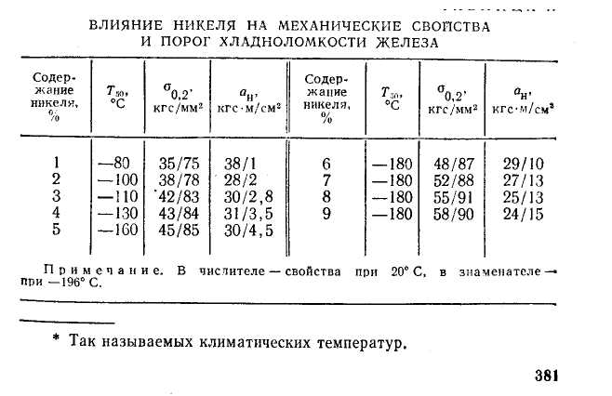

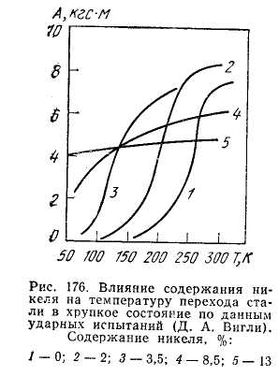

Рис. 130. Влияние содержания никеля на температуру перехо- да стали в хрупкое состояние по данным испытаний (Д.А.Вигли). Содержание Ni в %:

1-0; 2-2; 3-3,5; 4-8,5; 5-13

Наиболее благоприят­ное влияние на температуру перехода из вязкого в хруп­кое состояние оказывает никель (рис.130). В табл.17 приведены значения Г50 и свойства сталей, содержа­щих до 9% Ni (после прове­дения закалки и высокого отпуска).

До -600 С применяют стали, содержащие до 3,5% Ni (0H2, ОНЗ); до —150°С используют стали с 4—6% Ni (0H4, 0Н6) и до —196° С можно применять стали с 6—9% Ni (0H6—0Н9). Сталь 0Н9 широко используют в криогенной технике, для резервуаров, в которых хранят жидкий азот и при­родный газ. Как уже отмечалось, хромоникелевые нержавеющие стали являются хорошим

конструкционным материалом для криогенной техники. Чем ниже рабочая температу­ра, чем

стабильнее требуется структура, тем с большим содержанием никеля выбирают стали и сплавы. Выбирая состав сталей, следует учитывать, что все элементы, входящие в их состав, оказывают влияние на температуру перехода в хрупкое состояние. Например, фосфор и кремний повышают порог хладноломкости, марганец и алюминий понижают. Поскольку марганец оказывает положительное влияние на порог хладнолом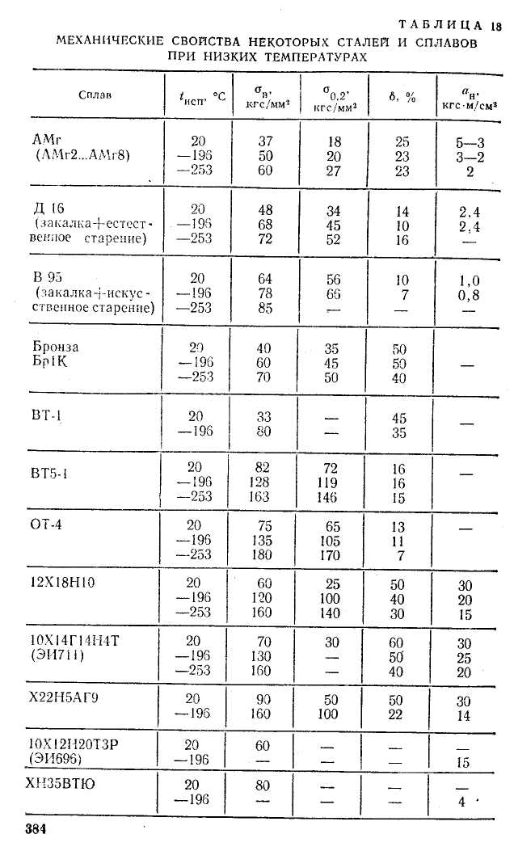

кости, его используют для замены в сталях дорогого и дефицитного никеля. В настоящеее время в криогенной технике применяют стали 10Х14Г14Н4Т, 12Х17Г9АН4, 15Х17АП4 и др.

Находят применение в криогенной технике и мартен-ситностареющие стали различного состава, например Н18К8М5ТЮ, 000Х13Н9Д2ТМ (ЭП 699) и др.

Сплавы алюминия. Для этих сплавов характерно не­резкое изменение свойств с понижением температуры. Сплавы алюминия обладают хорошей теплопровод­ностью, поэтому их часто используют для панелей теп­лообменников. Для увеличения запаса прочности при­меняют более толстые по сравнению со стальными лис­ты. До —200° С находят применение сплавы алюминия с марганцем (АМцМ); сплавы алюминия с магнием пла­стичны и вязки вплоть до —253° С (АМг2, АМгЗ, АМг4, АМг5В и др.). Применяют также и дуралюмины различ­ных марок (Д16, Д16Т, Д1Т и др.); сплавы АК6, АК8; сплавы повышенной прочности (В92, В95, В96) и неко­торые марки силуминов (АЛ4, АЛ8, АЛ9—Т5, АЛ24 и др.).

Сплавы меди имеют очень высокую теплопроводность и хорошую коррозионную стойкость. Сплавы, как и медь, имеют г. ц. к. решетку. Находят применение в низ­котемпературной технике как латуни (Л59, Л68, ЛС59-1 и др.), так и бронзы различного состава (БрКМц 3-1, БрБ2, БрБЩи др.).

Титановые сплавы в зависимости от состава исполь­зуют для конструкций и деталей, работающих при раз­личных отрицательных температурах. Лучшими свойст­вами обладают однофазные а-сплавы, не подверженные старению (ВТ1, ВТ5, ВТ-1, АТ2 и др.). Для повышения прочности титановых сплавов их легируют цирконием, ванадием или ниобием.

Никелевые сплавы применяют для особо ответствен­ных деталей криогенного машиностроения. Это сплавы ХН77ТЮ, ХН35ВТЮ и некоторые другие. Так, сплав инвар (Fe+36% Ni) обладает высокой пластичностью и вязкостью вплоть до —269° С. Монель-металл (68% Ni, 3% Fe, 1% Мп, остальное Си) обладает пластичностью и коррозионной стойкостью. Инконель (72—80% Ni, 14—17% Сг, 5—10% Fe) используют до —253° С. Этот сплав обладает низкой теплопроводностью. Свойства некоторых сплавов и сталей приведены в табл. 18.

**Раздел 11. ЦВЕТНЫЕ МЕТАЛЛЫ И СПЛАВЫ**

Цветные металлы являются более дорогими и дефи­цитными по сравнению с черными металлами, однако область их применения в технике непрерывно расширя­ется. В связи с развитием новых отраслей промышлен­ности непрерывно возникают новые специфические тре­бования к металлическим материалам. Это вызвало бы­строе развитие производства многих металлов, которые в недалеком прошлом изготавливали в небольших коли-

чествах только для целей исследования. Более высокие требования (например, жесткие требования к массе кон­струкций, высокой удельной прочности и устойчивости) предъявляют и к конструкционным металлам, что за­ставляет в ряде случаев использовать цветные металлы и сплавы.

**11.1. Медь и ее сплавы**

Медь — пластичный металл. Плотность меди γ = = 8,9г/см3, tПл=10830С, σв ≤20-25 кгс/мм2, НВ 85-115, δ ≈ 50%, ψ ≈75%, теплопроводность меди λ ≈ 340 ккал /(м-град-ч).

Медь является важнейшим материалом из проводни­ковых, по электропроводности лишь незначительно усту­пая серебру. Поэтому примерно половину всей меди по­требляет электрорадиотехническая промышленность для изготовления разнообразных проводников: монтажных и обмоточных проводов, токопроводящих деталей приборов и аппаратов и т. д. Широкое применение медь находит также в электровакуумной технике.

Электропроводность меди существенно понижается при наличии даже очень небольшого количества приме­сей. Поэтому в качестве проводникового материала ис­пользуют электролитическую медь марок Ml (99,9%), МО (99,95%) и особо чистую медь М00 (99,99%). В за­висимости от механических свойств различают медь твердую, нагартованную (медь МТ) и медь мягкую, отожженную (медь ММ).

Прочность и технологические свойства меди сильно понижаются при наличии висмута, свинца, серы и кисло­рода, которые являются вредными примесями. Действие висмута и свинца аналогично действию серы в стали: они образуют с медью легкоплавкие эвтектики, располага­ющиеся по границам зерен, что приводит к разруше­нию меди при ее обработке давлением в горячем состоя­нии. Поэтому допускается содержание висмута ≤0,002%, а свинца ≤0,005%. Сера и кислород умень­шают пластичность меди.

Вследствие недостаточной прочности технически чнс-тую медь применяют редко в качестве конструкционного материала. Широкое распространение в промышленнос­ти имеют сплавы меди с другими элементами — латуни и бронзы. Медь и многие ее сплавы стойки против атмос­ферной коррозии.

*Латуни*

Латунями называют медные сплавы, в которых основ­ным легирующим элементом является цинк. В системе медь — цинк (рис. 131) образуются шесть твердых рас­творов: а, р,

у, 6, е, η. Практическое значение имеют сплавы, содержащие примерно до 42—43% Zn. При содержании цинка до 39% латуни однофазны (α -латуни), до 46% —двухфазны (α + β'). Однофазные латуни характеризуются высокой пластичностью; β'-фаза очень хрупкая и твердая, поэтому двухфазные латуни имеют более высокую прочность и меньшую пластич­ность, чем однофазные.

Влияние химического состава на механические свой­ства отожженных латуней показано на рис. 132. При со­держании цинка до 30% возрастают одновременно и прочность, и пластичность. Затем пластичность умень­шается, вначале за счет усложнения а-твердого раство ра, а затем происходит резкое ее понижение в связи с по­явлением в структуре хрупкой β'-фазы. Прочность уве­личивается до содержания цинка около 45%, а затем уменьшается так же резко, как и пластичность.

Рис. 131. Диаграмма состояния медь — цинк

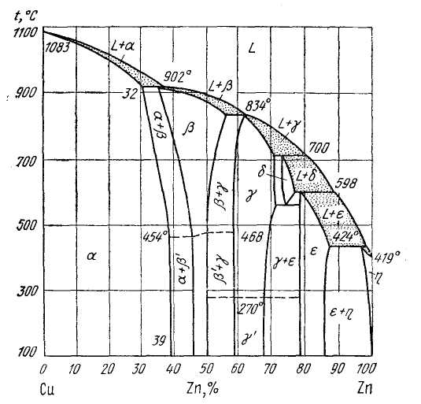

Большинство латуней хорошо обрабатывается давле­нием. Особенно пластичны однофазные латуни. Они де­формируются при низких и при высоких температурах.

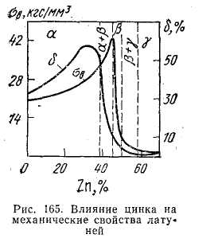

Рис. 132. Влияние цинка на механические свойства латуней

Однако в интервале 300— 700° С существует зона хруп­кости, поэтому при таких тем­пературах латуни не деформи­руют.

Двухфазные латуни пла­стичны при нагреве выше тем­пературы β'=== β -превращения, особенно выше 700° С, когда их структура становится од­нофазной (β -фаза).Для повышения механиче­ских свойств и химической стойкости латуней в них ча-

сто вводят легирующие эле­менты: алюминий, никель, марганец, кремний и т. д.

Олово, марганец и алюминий увеличивают прочность и коррозионную стойкость (так называемые «морские латуни»). Кремний увеличивает твердость и прочность, улучшает литейные свойства.

Латуни маркируют буквой Л и числом, указывающим среднее содержание меди. Например, Л80 — латунь, со­держащая 80% Си и 20% Zn. В марках латуней сложно­го состава имеются буквы, соответствующие введен­ным легирующим элементам. Например, в латуни ЛМцС58-2-2 содержится 58% Си; 2% Мп и 2% РЬ (ос­тальное Zn).

Из а-латуней наиболее применимы сплавы с 90, 80 и 70— 68% Си. Латунь, содержащую 90 и 80% Си, называют томпаком; латунь, содержащую 70—68% Си, — патронной (или гильзовой), так как в артиллерийском производстве ее с давних пор при­меняют для изготовления гильз. Латунь ЛА77-2 применяют для кон­денсаторных трубок, она обладает повышенной стойкостью в мор­ской воде. Латунь ЛМц 58-2 имеет повышенную прочность. Никелевую латунь ЛН 65-5, обладающую повышенной коррозионной стой­костью, используют для конденсаторных и манометрических трубок. Свинцовистые латуни Л С 60-1 и ЛС 59-1 применяют для деталей, изготавливаемых горячим прессованием. Они хорошо обрабатывают­ся резанием.

Более 15 марок латуней обладают хорошими литей­ными свойствами (см. раздел III, гл. 4). В их состав вводят алюминий, железо, марганец.

Состав и свойства распространенных латуней приве­дены в Приложении, табл. 15.

Отрицательным свойством латуней, содержащих бо­лее 20% Zn и особенно более 30%Zn, является их склон­ность к растрескиванию при вылеживании во влажной атмосфере и особенно в атмосфере, содержащей следы аммиака (так называемое «сезонное растрескивание»). Оно наблюдается в деформированных изделиях. Сущ­ность такого явления заключается в предпочтительной коррозии по границам зерен. Для устранения этого явле­ния после деформации латунь подвергают отжигу при 240—260° С.

*Бронзы*

Сплавы меди с оловом, алюминием, кремнием и дру­гими элементами, среди которых цинк не является основ­ной добавкой, называют бронзами.

Бронзы обладают хорошими литейными свойствами, их усадка при литье в три раза меньше, чем у стальных отливок. Некоторые бронзы имеют достаточно высокую пластичность и хорошо обрабатываются давлением и резанием. Большинство бронз имеет хорошую коррозион­ную стойкость. Бронзы широко используют как антиф­рикционные сплавы.

Маркируют их буквами Бр, далее следует буквы и цифры, показывающие содержание легирующих элемен­тов, а содержание меди определяется по разности от 100%. Например, в бронзе марки БрОЦС8-4-3 содержит­ся 8% Sn, 4%Zn, 3% Pb и остальное медь.

Оловянистые бронзы являются старейшими металли­ческими сплавами. Диаграмма медь — олово представ­лена на рис. 133, а.

Структура оловянистых бронз вследствие ликва­ции не всегда соответствует равновесной диаграмме сплавов Си—Sn. Литые бронзы, содержащие до 5%Sn, почти полностью состоят из α -фазы, поэтому обладают пластичностью и небольшой прочностью (рис. 133,6). С увеличением содержания олова до 8—10% бронзы со­стоят из α-твердого раствора олова в меди неоднородной концентрации и эвтектоида (α + δ ).

Оловянистые бронзы устойчивы против действия ат­мосферы, морской воды, растворов NaOH, Nа 2СОз и др. Бронзы неустойчивы в HNO3 и НС1.

Алюминиевые бронзы. Эти материалы обладают хо­рошими технологическими и механическими свойствами и не содержат дефицитных элементов. При нормальной температуре в меди может быть растворено до 9% А1 с образованием однородного а-твердого раствора. При содержании алюминия больше 9% в сплаве образуются частицы металлического соединения алюминия с медью, называемого δ -фазой, сплав становится двухфазным (рис. 134, а).

Обычно в алюминиевых бронзах содержится 9— 11% А1. Бронзы, содержащие больше 10% А1, можно подвергать закалке, нагревая до 900° С. В результате образуется ориентированная структура, имеющая иголь­чатый вид и напоминающая мартенсит (рис. 167, б). В результате закалки прочность и твердость увеличива­ются, а пластичность понижается. Эти бронзы обычно легированы не только алюмини­ем, но и железом, никелем, марганцем, например БрАЖ9-4 (8—10% А1; 2—4% Fe), БрАЖМцЮ-3-1,5 (9,5—11% А1; 2-4% Fe; 1—2% Мп).

Из алюминиевых бронз изготавливают зубчатые ко­леса, сальники, детали турбин, электропроводные пру­жины и т. д. Они хорошо работают в условиях износа, повышенного давления и даже повышенных темпе­ратур.

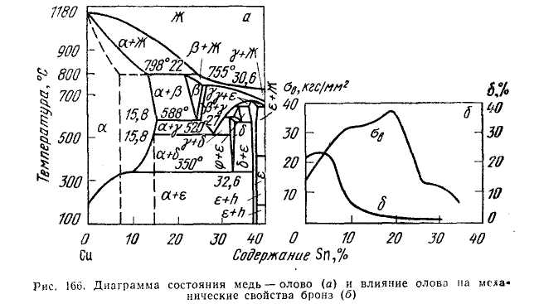

Рис.133. Диаграмма состояния медь – олово (а) и влияние олова на механические свойства бронзы (б)

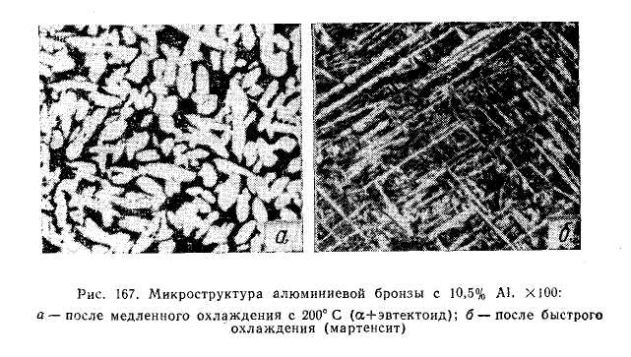

Рис. 134. Микроструктура алюминиевой бронзы с 10,5% Al. х100:

а – после медленного охлаждения с 200 0С (α + эвтектоид); б – после быстрого охлаждения (мартенсит)

Бронзы БрАЖНЮ-4-4 (10% А1; 4% Fe; 4% Ni) и БрАЖН 11-6-6 (11% А1; 6% Fe; 6% Ni) являются наибо­лее прочными из всех алюминиевых бронз. Сочетание прочности, высокой химической стойкости и антифрикци­онных свойств делает эти бронзы ценными материалами, применяемыми для изготовления втулок, седел клапанов, шестерен и других трущихся деталей.

Кремнистые бронзы. Применяют в качестве замените­лей оловянистой бронзы. Они содержат 1—3% Si. Эти бронзы имеют хорошие литейные свойства, обрабатыва­ются резанием, деформируются в горячем состоянии. По механическим свойствам они даже выше оловянистых бронз. Обладают высокой упругостью, выносливостью, антикоррозионной стойкостью. Их используют для дета­лей, работающих до 500° С.

Наиболее распространенными являются бронзы БрКШ-3 и БрКМцЗ-1. Эти бронзы упрочняются терми­ческой обработкой — закалкой с 850—875° С в воде с последующим отпуском — старением при 410—475° С.

Из бронзы БрКH1-3 (1% Si; 1% Ni) изготавливают ответственные детали, работающие в тяжелых условиях температуры и трения. Из бронзы БрКМцЗ-1 (3% Si; 1% Мп) делают полосы, прутки, втулки, клапаны, плоские и круглые пружины. Иногда ее используют как заменитель дорогой бериллиевой бронзы.

Бериллиевые бронзы. Эти бронзы содержат 2—2,5% Be.

Бериллий — дорогой и редкий металл, однако комп­лекс свойств этих бронз настолько высокий, что их про­изводство экономически оправдано.

Бериллиевую бронзу БрБ2 используют в приборост­роении для изготовления ответственных пружин, мем­бран и других пружинящих деталей. Для этой бронзы характерны химическая стойкость, хорошая сваривае­мость, обрабатываемость режущим инструментом.

После термической обработки — закалки с 780°С в воде и старения при 300° С 3 ч — сплав сильно упроч­няется за счет выделившихся дисперсных частиц. Бронза БрБ2 приобретает предел прочности до 150 кгс/мм2 при относительном удлинении, равном 2%, и твердости НВ 375.

Бериллиевая бронза является искробезопасной, по­этому из нее делают электрические контакты и ударный инструмент для работы во взрывоопасных атмосферах.

Состав и механические свойства некоторых бронз приведены в приложении, табл. 16.

**11.2. Алюминий и его сплавы**

Алюминий является одним из наиболее легких кон­струкционных металлов; его плотность (удельный вес) составляет 2,7 г/см3. Технически чистый алюминий имеет относительно невысокую температуру плавления (660°С), незначительную прочность, низкую твердость, но очень высокую пластичность. В отожженном состоя­нии предел прочности составляет 10 кгс/мм2, твердость НВ25, относительное удлинение 40%.

Алюминий обладает высокой коррозионной стойкос­тью к действию влаги, растворов азотной кислоты и мно­гих других агрессивных сред, что объясняется наличием на его поверхности защитной окисной пленки А12О3. Цен­ными технологическими свойствами алюминия являются его хорошая деформируемость и свариваемость — алю­миний легко подвергается горячей, а также холодной об­работке давлением и сваривается всеми видами сварки.

Алюминий и некоторые его сплавы используют в ка­честве проводниковых материалов. Его удельная элект­ропроводность составляет около 60% от электропровод­ности меди. Однако при расчете алюминиевых проводов эквивалентного сечения при заданной силе тока алюми-

ниевый провод получается примерно в два раза легче медного.

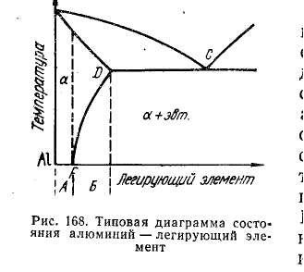

Рис. 135. Типовая диаграмма состояния алюминий –легирующий элемент

Так же, как и в меди, в проводниковом алюминии ко­  
личество примесей должно быть минимальным. В электротехнической промышленности используют алюминий марок А00 (99,7%), АО(99,6%) и А1 (99,5%). Для повышения прочности применяют нагартованный алюминий AT.

Ввиду низкой прочности незначительной упрочня-емости при пластической реформации в холодном со-стоянии технически чистый алюминий как конструкци-онный материал используют :сравнительно редко. Нагар-тованный алюминий имеет предел прочности, равный 15 кгс/мм2 при относитель-ном удлинении 10%. Одна­ко в результате сплавления алюминия с магнием,

медью, цинком и некоторыми другими элементами уда­ется получить алюминиевые сплавы с достаточно высо­кой прочностью, малой плотностью (удельным весом) и хорошими технологическими свойствами.

По технологическому признаку алюминиевые сплавы, как и другие металлические сплавы, подразделяют на де­формируемые и литейные.

На рис. 135 приведена левая часть диаграммы состоя­ния алюминий — легирующий элемент. Из диаграммы видно, что все сплавы, находящиеся левее точки D, мож­но перевести в однофазное состояние твердого раствора с помощью нагрева. Эти сплавы имеют 'высокую пла­стичность, хорошо обрабатываются давлением и от­носятся к группе деформируемых алюминиевых сплавов.

Точка D соответствует предельной растворимости ле­гирующего элемента в α -твердом растворе при эвтекти­ческой температуре. Поэтому сплавы по содержанию ле-. гирующего элемента, находящиеся правее точки 1), имеют структуру α + эвтектика. Такие сплавы плохо обраба­тываются давлением, но благодаря наличию эвтектики обладают высокими литейными свойствами.

Деформируемые алюминиевые сплавы подразделяют на две группы: сплавы, не упрочняемые термической об­работкой (сплавы А левее точки F, их структура при лю­бых температурах состоит из зерен однородного твердо­го α -раствора), и сплавы, упрочняемые термической об­работкой (сплавы Б, расположенные между точками F и D) (рис. 135). Упрочняющая термическая обработка таких сплавов заключается в закалке и последующем старении пересыщенного α -твердого раствора.

Деформируемые алюминиевые сплавы, не упрочня­емые термической обработкой. Прочность алюминия можно повысить легированием. В сплавы, не упрочняе­мые термической обработкой, вводят марганец или маг­ний. Входя в кристаллическую решетку алюминия, ато­мы этих элементов существенно повышают его проч­ность, снижая при этом пластичность. Сплав алюминия с марганцем обозначают АМц, сплавы алюминия с маг­нием — АМг. Среднее содержание в сплаве магния в про­центах дополнительно обозначают цифрами (например, АМгЗ, АМгб и т. д.). Магний эффективно действует как упрочнитель: прочность сплава АМгб примерно в три ра­за больше, чем прочность алюминия. Марганец вводят не только для упрочнения сплавов, но и для повышения их коррозионной стойкости.

Прочность сплавов АМц и АМг можно повысить толь­ко в результате пластической деформации в холодном состоянии. Чем больше степень деформации, тем значи­тельнее возрастает прочность и понижается пластич­ность сплава. В зависимости от степени упрочнения раз­личают сплавы полунагартованные и нагартованные, что дополнительно отмечают в обозначении марки бук­вой П или Н соответственно (АМгЗП, АМгЗН), отожжен­ное состояние обозначают буквой М (АМгЗМ).

Эти сплавы применяют для изготовления различных сварных емкостей для горючего, азотной и других кислот, трубопроводов, а также мало- и средненагруженных де­талей конструкций.

Деформируемые термически упрочняемые сплавы. Содержание легирующих элементов в сплавах, упрочня­емых термической обработкой, должно быть больше, чем предел их растворимости в алюминии при нормаль­ной температуре. В то же время оно не должно превы­шать предела их растворимости в твердом алюминии при . нагреве.

На рис. 169 приведена диаграмма состояния сплавов : алюминия с медью. Медь растворяется в кристалличе­ской решетке алюминия с образованием ct-твердого рас­твора, причем растворимость меди в алюминии с пони­жением температуры уменьшается от 5,5% при 548° С до 0,5 при 20° С (линия DF). Кроме твердого раство­ра, медь образует с алюминием металлическое соединение состава СиА12, которое содержит 55% Си, и его обозначают как Ө-фаза.

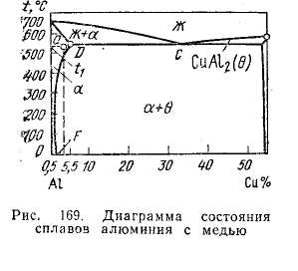

Рис. 136. Диаграмма состояния сплавов алюминия с медью

Рассмотрим структур­ные превращения, происхо­дящие при термической об­работке, на примере спла­ва, содержащего 4% Си (см. рис. 136). При нагреве до температуры t\ сплав имеет структуру однородного α -твердого раствора. При последующем медлен­ном охлаждении в резуль­тате изменения растворимости

меди а алюминии из α -твердого раствора выделяют­ся мелкие включения Ө -фазы, которые распределяются преимущественно по границам зерен.

Если этот же сплав закалить в воде с температуры tu то при комнатной температуре окажется зафиксиро­ванным высокотемпературное состояние сплава, т. е. сплав будет иметь структуру пересыщенного α -твердого раствора, содержащего 4% Си. Непосредственно после закалки сплав имеет предел прочности 25 кгс/мм2. Состояние пересыщенного твердого раствора термо­динамически неустойчиво и с течением времени в нем самопроизвольно начинают протекать процессы, подго­тавливающие выделение избыточной меди (в виде СиА12). В результате продолжительного вылеживания при ком­натной температуре прочность сплава постепенно увели­чивается и через пять-семь суток достигает примерно 40 кгс/мм2.

Одновременно с повышением прочности плас­тичность сплава уменьшается. Это явление называется старением.

Самопроизвольное повышение прочности закаленного сплава, происходящее в процессе его выдержки при нор­мальной температуре, называется естественным ста­рением.

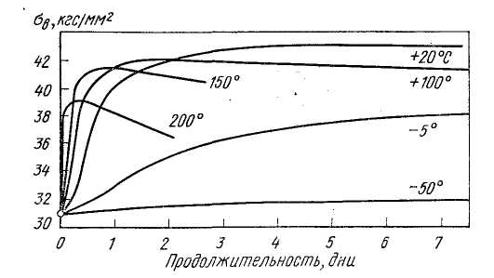

При старении важное для практики значение имеет так называемый инкубационный период — время, в те­чение которого закаленный сплав сохраняет высокую пластичность. Это позволяет непосредственно после за­калки проводить холодную деформацию,

Рис. 137 Кривые старения дуралюмина при различных температурах

расклепывание заклепок и т. д. Микроструктура закаленного и естест­венно состаренного алюминиевого сплава с 4% Си ничем не отличается от микроструктуры этого сплава после закалки. При нагреве этого же закаленного сплава упрочне­ние протекает значительно быстрее, как это видно из кривых, приведенных на рис. 137. Повышение прочности закаленного сплава, происхо­дящее в процессе его выдержки при нагреве, называется искусственным старением. Исследования с использовани­ем рентгеноструктурного метода показали, что упрочне­ние является следствием изменений в тонком кристалли­ческом строении. Современные представления об этих превращениях основаны на работах Гинье, Престона, С. Т. Конобеевского и Ю. А. Багаряцкого. Схематически такие процессы представлены на рис. 138. В свежезакаленном сплаве атомы меди распо­лагаются случайно (рис. 138, а). Но сразу же после за­калки начинается перемещение (диффузия) атомов меди к некоторым участкам. Эти скопления атомов меди (зо­ны) образуются на отдельных плоскостях куба решетки алюминия по границам блоков мозаичной структуры, в местах скопления дислокаций. Зоны сегрегации меди имеют толщину в несколько атомных диаметров (2—3) и линейную протяженность порядка 50—100 А. Они ко­герентно связаны с решеткой алюминия и вызывают в ней искажения, а тем самым упрочняют сплав. Такие зоны называют зонами Гинье—Престона и их обознача­ют Г. П. (рис. 138,6).

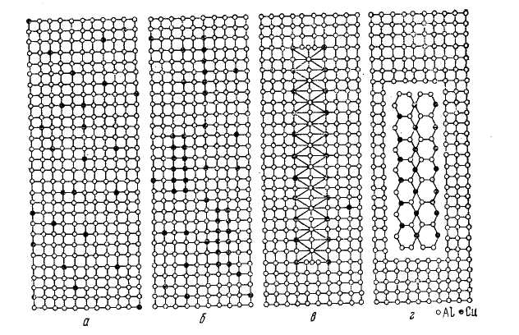

Рис. 138 Схема изменения кристаллического строения при старении:

а – свежезаваленное состояние; б – 1 стадия старения (зоны Г,П); в – 11 стадия; г – 111 стадия чем не отличается от микроструктуры этого сплава пос­ле закалки.

Ввиду большой разницы в атомных диаметрах меди и алюминия (11,8%), обусловливающей значительную упругую деформацию решетки, зоны Г. П. в таких спла­вах тонкопластинчатые, дискообразные (диаметр—100 А). Зоны Г. П. в виде пластин или дисков имеют определенные «критические» размеры, устойчивые для данной температуры старения (I стадия старения). Так, при 150° С зоны диаметром 50 А становятся неустойчи­выми, они растворяются и вместо них формируются но­вые зоны протяженностью до 400 А при толщине в 10—40 А. Естественное старение заканчивается образованием зон Г. П., искусственное — при температурах ниже 100° С. При температурах старения 150° С и выше ско­рость диффузии атомов меди увеличивается. Происходит дальнейшая перестройка решетки твердого раствора, об­разование новой фазы (называемой 8'-фазой Вассермана), имеющей решетку, отличающуюся от решетки а-твердого раствора, но еще когерентно связанную с ней (рис. 171, в). Это сущность II стадии старения. Искаже­ния в решетке даже несколько увеличиваются по сравне­нию с I стадией старения, следовательно, прочность сплава продолжает возрастать. Металлографически ни­каких изменений в структуре сплава еще не наблю­дается.

В зависимости от температуры нагреза и продолжи­тельности выдержки после появления указанных зон происходит обособление и выделение дисперсных час­тиц 0'-фазы, которая превращается затем в устойчивую 8-фазу (рис. 138,г). Выделившиеся в чрезвычайно дис­персном виде вторичные фазы блокируют плоскости скольжения в зернах сплава, что способствует еще большему упрочнению сплава и препятствует его дефор­мированию. Повышение прочности сплава, получающе­еся в результате выделения новой фазы в дисперсной форме, называют дисперсионным твердением.

Из характера кривых, приведенных на рис. 137, видно, что чем выше температура искусственного ста­рения, тем скорее разупрочняется сплав после достиже­ния им максимальной прочности. Наблюдаемое разуп­рочнение связано с завершением процесса распада а-твердого раствора, окончательным выделением из него вторичных фаз и их дальнейшим укрупнением. Микроструктура разупрочненного сплава аналогична микроструктуре этого сплава после отжига.

Очевидно, что подобным же образом будут разупочняться естественно или искусственно состаренные алюминиевые сплавы при их нагреве выше 200—250° С. Это явление называется возвратом.

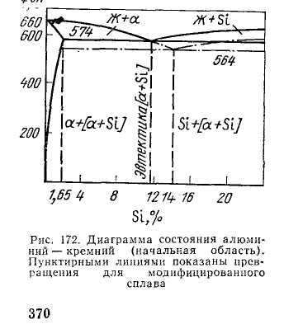

Рис. 139. Диаграмма состояния алюминий-кремний (начальная область). Пунктирными линиями показаны превращения для модифицированного сплава

Необходимо также отметить, что коррозионная стойкость алюминиевых сплавов после естественного старения выше по сравнению с искусственно состарен­ными сплавами. (0,4—0,8% Mn). Эти сплавы являются широко распро­страненными алюминиевыми термически упрочняемыми сплавами. Марки этих сплавов обозначают буквой Д и цифрами, которые являются условными номерами спла­вов, например Д1, Д6, Д16 и т. д. Дуралюмин повы­шенного качества (более чистый по примесям, с более узкими пределами содержания легирующих элементов) обозначают буквой А, например Д16А. Дуралюмины — это сплавы алюминия с медью (2,2—4,8% Си), магнием (0,4—2,4% Mg) и марганцем (От французского слова dur — твердый.)

Сплавы типа дуралюмин имеют невысокую корро­зионную стойкость. Основным способом защиты листов дуралюмина от коррозии является плакирование. Пла­кирование заключается в том, что на обе поверхности листа из дуралюмина наносят тонкий защитный слой из чистого алюминия, имеющего высокую коррозион­ную стойкость. Толщина этого слоя составляет 3—5% от толщины листа.

Сплав В95 относится к числу наиболее прочных алюминиевых сплавов (2% Си; 2,5% Mg; 0,5% Mn; 6% Zn; 0,15% Cr; 0,5% Si; 0,5% Fe). Высокие прочно­стные свойства указанного сплава получаются в основ­ном за счет легирования цинком и магнием. Марганец и хром также способствуют повышению прочности и, кроме того, повышают коррозионную стойкость. Свойст­ва термически обработанного сплава В95 следующие: σв  = 6О—65 кгс/мм2, δ = 84-10%, твердость НВ 150— 170. Этот сплав применяют для изготовления высоко-нагруженных деталей и силовых элементов конструк­ций летательных аппаратов.

Состав деформируе­мых алюминиевых спла­вов приведен в приложе­нии, табл. 17.

Ковочные сплавы. В эту группу входят алю­миниевые сплавы, из ко­торых изготавливают де­тали методами горячей обработки давлением — ковкой, штамповкой и т. д. Сплавы обозначают­ся буквами АК и циф­рой, обозначающей про­сто номер сплава: АК1,

АК5 и т. д. Состав и свойства приведены в ГОСТ 4784—74. Рассмотрим применение этих сплавов в за­висимости от температурных условий работы: до 100° С используют сплавы АК.1, АК.5, АК6, АК8; примерно до 300° С — сплавы АКЗ и АК4, которые называют жаро­прочными. По составу первая группа сплавов близка к дуралюминам, в состав второй группы сплавов до­полнительно входят никель и титан, например АК4 (1,9—2,5% Си; 1,4—1,8% Mg; 0,8—1,3% Ni; 0,8— 1,3% Fe; 0,02-0,10% Ti).

Жаропрочные алюминиевые сплавы обладают спо­собностью сохранять механические свойства при по­вышенных температурах, жаростойкостью против окис­ляющего воздействия горячих газов и имеют небольшой коэффициент термического расширения.

*Литейные алюминиевые сплавы*

Наиболее распространенными литейными алюмини­евыми сплавами являются сплавы алюминия с кремни­ем, называемые силуминами. Кремний имеет плотность (удельный вес) 2,4 г/см3, поэтому его добавка не уве­личивает массы алюминиевых сплавов.

Начальная область диаграммы состояния алюми­ний— кремний показана на рис. 172. Большинство си­луминов являются доэвтектическими сплавами (4— 13% Si). Их структура состоит из а-твердого раствора и эвтектики, содержащей 11,6% Si. Чем больше в составе силумина эвтектики, тем лучше литейные свой­ства.

Эвтектика представляет собой механическую смесь зерен а-твердого раствора и крупных пластин кремния, являющегося хрупким и непрочным элементом. При та­ком крупнопластинчатом строении эвтектики сплав име­ет сравнительно малую прочность и низкую пластич­ность (σв ≈ 14 кгс/мм3, δ ≈ 1 %

Для улучшения строения эвтектики и получения бо­лее мелкозернистой структуры силумины подвергают модифицированию смесью NaCl и NaF (1/3 NaCl; 2/3 NaF; 2—3% от массы отливки).

Силумины маркируют буквами АЛ и порядковой цифрой, не характеризующей ни состав, ни свойства сплава: АЛ2, АЛЗ, АЛ 13 и т. д. Химический состав си­луминов приведен в приложении, табл. 18.

Силумины широко применяют для изготовления, литых деталей приборов, корпусов турбонасосных агре­гатов и других мало- и средненагруженных деталей, в том числе и тонкостенных отливок сложной формы.

*Спеченные алюминиевые сплавы*

Деформируемые жаропрочные материалы САП получают в ре­зультате спекания алюминиевых порошков. Вначале из технически чистого алюминия в специальных распылительных установках полу­чают порошок — пудру, который затем подвергают дальнейшему размолу в шаровых мельницах. В процессе этого размола частички алюминия превращаются в лепестки толщиной примерно 1 мкм и диаметром 10—30 мкм. При получении алюминиевого порошка и особенно во время образования мельчайших лепестков на их поверх­ности образуется пленка А12Оз- Чем мельче частицы, тем больше их поверхность и тем выше содержание окиси алюминия в порошке.

Полученные порошки брикетируют и спекают при 590—620° С. Из этих заготовок с помощью горячей или холодной деформации получают гладкие и ребристые трубы, лопатки компрессоров, фольгу и другие изделия. Физические свойства САП (плотность, теплопро­водность, коррозионная стойкость и т. д.) близки к свойствам чис­того алюминия. Они хорошо свариваются. По сравнению с обычны­ми алюминиевыми сплавами САП обладают повышенной жаропроч­ностью — они могут работать длительное время при температурах 350—500° С, а кратковременно — и при значительно более высоких температурах. С увеличением содержания окиси алюминия прочность и жаропрочность САП увеличиваются.

САП используют для изготовления деталей в аппаратах, где уменьшение массы имеет большое значение. Благодаря высокой кор­розионной стойкости и достаточной жаропрочности их используют для деталей двигателей, а также в нефтяной и химической промыш­ленности.

Сплавы САС получают так же, как и сплавы САП. Отличие — в составе порошков. Для сплавов САС используют смесь порошка алюминия или алюминиевого сплава, например Д16, с порошками легирующих элементов (Fe, Cr, Ni и др.). При производстве САС стремятся получать минимальное количество окиси алюминия. Упрочнение сплавов осуществляется за счет дисперсных интерметал-лидов, образующихся при взаимодействии алюминия с легирующими элементами (CrAl7, FeAl3 и др.). Изделия из сплавов САС получают теми же методами, что и из сплавов САП.

При комнатных температурах прочность сплавов САС выше прочности сплавов САП. Но с повышением температуры наблюдает­ся обратная картина — САС используют до 350—400° С.

Спеченные алюминиевые сплавы можно получать с особыми фи­зическими свойствами, подбирая соответствующий комплекс легиру­ющих элементов. Это является их преимуществом перед обычными алюминиевыми сплавами.

**11.3. Магний и его сплавы**

Магний является самым легким конструкционным металлом — его плотность (удельный вес) составляет 1,7 г/см3, температура плавления 650° С. Предел проч­ности чистого магния в деформированном состоянии равен около 18 кгс/мм2, а относительное удлинение всего лишь 5%. Ввиду низких механических характе­ристик магний не применяют в чистом виде для изго­товления деталей — для этой цели используют магние­вые сплавы. К существенным недостаткам магниевых сплавов относится их малая коррозионная стойкость. Положительным качеством является их отличная об­рабатываемость режущим инструментом с получением чистой поверхности. Большинство магниевых сплавов хорошо сваривается. За счет низкой плотности (удель­ного веса) они обладают удовлетворительной удель­ной прочностью. Их широко применяют в тех слу­чаях, когда масса изделий имеет большое зна­чение.

Детали из магниевых сплавов изготавливают обра­боткой давлением (прокаткой, штамповкой, прессов­кой), а также литьем. В соответствии с этим магниевые сплавы подразделяют на деформируемые и литейные. Марки деформируемых магниевых сплавов обознача­ют буквами МА, литейные — буквами МЛ и порядковым номером. В приложении табл. 19 приведен химический состав некоторых наиболее распространенных в про­мышленности марок деформируемых и литейных маг­ниевых сплавов.

Обработку давлением деформируемых магниевых сплавов обычно проводят при нагреве до 300—400° С, когда они приобретают наиболее высокую пластич­ность.

Особенностью сплавов магния является малая ско­рость диффузии находящихся в нем легирующих эле­ментов и их ликвация. Поэтому основной термической обработкой большинства магниевых сплавов является отжиг. Отжиг деформируемых сплавов проводят при. 300—350° С с целью снятия напряжений и повышения пластичности. Термическая обработка литых сплавов заключается в нагреве до 420° С и выдержке при этой температуре от 12 до 16 ч с последующим охлаждени­ем на воздухе. Такая длительная выдержка необходима для гомогенизации сплавов. После указанной обра­ботки повышаются и пластичность, и прочность спла­вов.

**11.4. Титан и его сплавы**

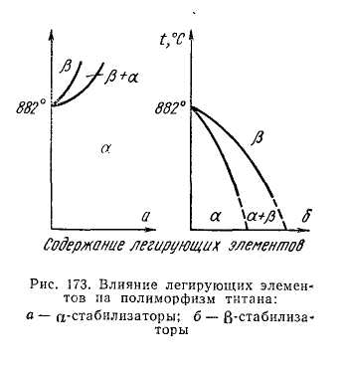

Рис. 140. Влияние легирующих элементов на полиморфизм титана:

а- α - стабилизаторы; б- β - стабилизаторы

Плотность (удельный вес) титана составляет 4,5 г/см3. Температура плавления зависит от степени его чистоты, поэтому она колеблется от 1660 до 16800 С.

Еще сущест­веннее наличие приме­сей влияет на механи­ческие свойства титана. Иодидный титан, в ко­тором общая сумма примесей ≤ 0,05— 0,1%, имеет σв =30 кгс/мм2 и δ ≈50%. В техническом титане ВТ1 сумма при­месей ≤0,8% и σв = 60 кгс/мм2, δ ≈20%. Титан является по­лиморфным металлом. При нагреве до 882° С α -титан, имеющий гек-

сагональную кристаллическую решетку, переходит в β -титан с о. ц. к. решеткой. Наличие полиморфизма у титана создает предпосылки для улучшения свойств титановых сплавов с помощью термической обработ­ки. Титан имеет низкую теплопроводность [λ==15 ккал(м-ч-град)]. При нормальной температуре он об­ладает высокой коррозионной стойкостью во многих сильных химических средах, нередко превосходящей стойкость хромоникелевых нержавеющих сталей, но при нагреве выше 500° С становится очень активным эле­ментом. При высокой температуре титан либо раство­ряет почти все соприкасающиеся с ним вещества, либо образует с ними химические соединения.

Титановые сплавы по сравнению с другими сплава­ми имеют ряд преимуществ:

1. Сочетание высокой прочности (σ В =80…150кгс/мм2) с хорошей пластичностью (δ = 124-25%).

2. Малую плотность (удельный вес). Как следствие того, титановые сплавы имеют наиболее высокую удельную прочность по сравнению с другими металла­ми и сплавами. Для легированных сталей отношение σ В/γ= 18…22, для алюминиевых сплавов — до 20—25, а для титановых сплавов 25—30 и даже 40 (ВТ14).

Относительно хорошая жаропрочность. Их можно спользовать до 600—700° С. Сплав ВТ-20 (6% А1; 2% Zr; 1% Mo; 1% V) при 500° С имеет σ В = 70 кгс/мм2. Сталь Х14Н18В2БР при 600° С имеет σ В = 45 кгс/мм2.

Высокая коррозионная стойкость во многих агрессивных средах (например, HNO3 всех концентраций при комнатной, а также повышенной температуре, 10%-ном NaOH до температур кипения и т. д.). Не ре­комендуется применять титановые сплавы для работы  
в средах НС1 и HF. Однородные титановые а-сплавы, не подверженные старению, используют в криогенных установках (до гелиевых температур).

В результате легирования титановых сплавов мож­но получить нужный комплекс свойств. Почти все эле­менты могут взаимодействовать с титаном, образуя при этом твердые растворы (внедрения или замеще­ния) или интерметаллиды. Твердые растворы внедрения образуют постоянные примеси — водород, азот, углерод и кислород.

Вводимые в титан элементы влияют на полимор­физм титана. Элементы, повышающие температуру α === β превращения, называются α -стабилизаторами (так как они расширяют α -область на диаграмме со­стояния— рис. 140,а). Такими элементами являются алюминий (А1), кислород (О2), азот (N2) и углерод (С).

Элементы, понижающие температуру α <===> β - превращения, называются β-стабилизаторами. Они расширяют β-область (рис. 140,6). Такими элементами являются железо, молибден, тантал, ванадий, хром, марганец, водород.

Кроме того, в сплавах титана с некоторыми из них (магнием, железом,, хромом и др.) при охлаждении происходит эвтектоидное превращение р-фазы, при ко­тором образуются интерметаллиды Ti XМе У.

Некоторые элементы (цирконий, гафний, олово) не оказывают влияния на температуру полиморфного пре­вращения титана. Их называют нейтральными упрочни-телями.

В соответствии с влиянием легирующих элементов титановые сплавы при нормальной температуре могут иметь структуры α или α + β . Сплавы на основе β -титана не используют. Титановые сплавы можно под­вергать всем видам термической обработки (рис.141), включая ХТО и ТМО.

Упрочнение титановых сплавов достигается легиро­ванием, наклепом или термической обработкой. Напри­мер, сплав ВТ-14 после отжига имеет σ В =100— 105 кгс/мм2, δ =12—15%; после закалки — σ В = 100—105 кгс/мм2 и δ =15—18%; после закалки, отпуска — старения и ТМО σB достигает 180 кгс/мм2 при δ = 8— 10%.

Наиболее часто титановые сплавы легируют алюми­нием. Алюминий увеличивает их прочность и жаро­прочность. При его наличии в сплавах несколько умень­шается вредное влияние водорода. Кроме того, он уве­личивает их термическую стабильность. Одновремен­ное введение нескольких легирующих элементов по­зволяет получать еще более высокие механические свойства. Для повышения износостойкости титановых сплавов их подвергают цементации или азотиро­ванию.

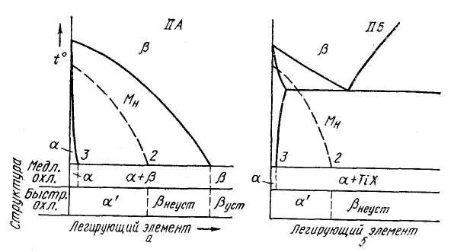

Рис. 141. Образование структур в титановых сплавах в зависимости от ско­рости охлаждения и содержания легирующего компонента

Титановые сплавы широко используют в авиацион­ной и химической промышленностях, в ракетостроении и других областях, где требуется сочетание незначитель­ной массы с высокой прочностью, коррозионной стойко стыо и жаропрочностью до 500—600° G. Одним из недостатков титановых сплавов является- их плохая об­рабатываемость режущим инструментом. Химический состав титановых сплавов приведен в приложении табл. 20.

**11.5. Антифрикционные сплавы**

Кроме подшипников качения, большое применение находят также подшипники скольжения, которые изго­тавливают в виде вкладышей или с помощью заливки поверхности вращающихся частей машин. Для их из­готовления используют специальные антифрикцион­ные (подшипниковые) сплавы, к которым предъ­являют ряд требований, обусловленных характером работы.

Прежде всего они должны обеспечить низкий коэф­фициент трения между контактирующими поверхно­стями. Это обеспечивается структурой сплавов—в мяг­кой основе находятся твердые включения. Твердая со­ставляющая обеспечивает малый коэффициент трения, а мягкая основа — хорошую прирабатываемость и обра­зование микрокапилляров, по которым смазка может проникать к месту соприкосновения подшипника с вра­щающейся частью машины. Поскольку при трении воз­никает тепло, подшипниковые сплавы должны обладать хорошей теплопроводностью. Сплавы, использующиеся для заливки, должны иметь низкую температуру плав­ления.

В качестве материалов для подшипников скольже­ния широко используют специальные бронзы, анти­фрикционные чугуны и специальные сплавы, называе­мые баббитами.

Структура литых бронз вследствие их склонности к дендритной ликвации состоит из твердых включений в мягком а-твердом растворе.

Свинцовистые бронзы. Эти бронзы содержат до 25—30% РЬ. Медь и свинец практически не взаимодей­ствуют, поэтому структура таких бронз состоит из зе­рен твердой меди и мягкого свинца. Свинцовистые бронзы выдерживают большие удельные нагрузки (до 250—300 кгс/см2), имеют высокий предел усталости, могут выдерживать динамические нагрузки. Недостат­ком этих бронз является невысокая механическая проч ность, поэтому их иногда заливают на прочную сталь­ную основу. Для улучшения механических свойств в состав иногда вводят олово. Широко используют свин­цовистые бронзы марок БрСЗО и БрОС5-25.

Рис. 142. Микроструктура баббитов:

Б83 (а), Б16 (б) и БКА (s). X150

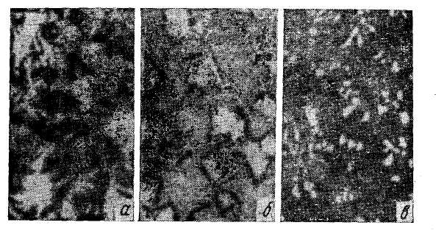

Антифрикционные чугуны. В качестве антифрикци­онных сплавов используют чугуны, имеющие перлитную основу и повышенное количество графита. Графит вы полняет роль смазки. Впитывая к тому же смазоч­ные масла, он существенно понижает коэффициент трения.

Баббиты. Это специальные легкоплавкие подшип­никовые сплавы. В их строении также всегда есть мяг­кая основа и твердые включения. Баббиты бывают оло­вянные (сплав олова с сурьмой и медью), свинцовые (сплав свинца с сурьмой, медью и оловом), кальциевые (сплав свинца с кальцием и натрием).

Классическими оловянными баббитами являются сплавы Б83 (10—12% Sb; 5,5—6,6% Си) и Б89 (7,25— 8,25% Sb; 2,5—3,5% Си); свинцовыми — сплав Б16 (15-17% Sn; 15-17% Sb; 1,5-2,0% Си); кальциевы­ми — сплав БКА (0,85—1,15% Са; 0,6—0,9% Na). Типичные структуры баббитов приведены на рис. 142